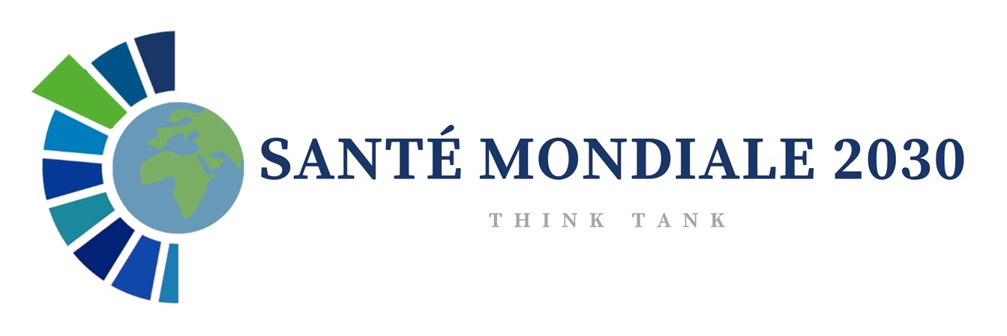

Dos decadas de cambios en la salud global

2000-2020 :
Dos décadas de cambios en la salud global
19 de enero de 2024
Documento «Diagnóstico»

Este documento de diagnóstico del Think Tank "Salud Mundial 2030" ha sido redactado en particular por algunos de sus miembros: François Dabis, Agnès Soucat, Eric Fleutelot, Annabel Desgrées du Lou, Marie-Paule Kieny, así como por sus coordinadoras Stéphanie Tchiombiano y Clara Ruault. Otros colaboradores son Anne Bekelynck, Margaux Chavardès, Mathias Altman, Fatoumata Faye y Zeinabou Niame Daf.
Los gráficos corresponden a la versión original del artículo en idioma francés.

Índice

Resumen 4
1. Progreso demográfico frágil y desigual 6
1.1 Reducción significativa de la mortalidad materna, neonatal e infantil en todo el mundo 6
1.1.1 Tendencias globales a la baja, estimuladas por avances significativos pero insuficientes en África subsahariana y Asia meridional. 7
1.1.2 Una tendencia preocupante en los países de renta alta 9
1.1.3 El auge de la vacunación: un factor decisivo para reducir la mortalidad infantil y en la niñez 10
1.1.4 La esperanza de vida aumenta en general, aunque de forma muy desigual y frágil 13
1.2 Demografía: una población mundial creciente y envejecida 14
1.2.1 Evolución de los equilibrios demográficos 14
1.2.2 Envejecimiento de la población mundial 15
2 Enfermedades transmisibles y no transmisibles: frágiles avances 16
2.1 Enfermedades infecciosas: grandes cambios desde principios del siglo XXI 17
2.1.1 VIH/SIDA: dos décadas de lucha con grandes éxitos 17
2.1.2 Tuberculosis: avances significativos, pero no lo bastante rápidos 20
2.1.3 Paludismo: una enfermedad esencialmente africana 22
2.1.4 Hepatitis vírica: una enfermedad olvidada 24
2.1.5 Aumento de las enfermedades infecciosas emergentes y reemergentes 26
2.2 Las enfermedades no transmisibles (ENT) aumentan en todo el mundo 27
2.2.1 Enfermedades cardiovasculares: primera causa de muerte en el mundo 28
2.2.2 Diabetes: un aumento meteórico de la mortalidad 28
2.2.3 Cánceres: factores de riesgo y poblaciones cada vez más diversos 29
2.2.4 Salud mental: enfermedades aún muy desatendidas 31
2.2.5 La necesidad de invertir hoy en la prevención y gestión de las enfermedades no transmisibles 32
3 La salud mundial, bajo la presión de la crisis climática y medioambiental 33
3.1 El impacto de la crisis climática y medioambiental en la salud y sus determinantes 34
3.2 Zoonosis, un marcador del vínculo entre salud humana, animal y medioambiental 36
4 Los avances hacia la Cobertura Sanitaria Universal se han estancado o incluso retrocedido desde 2015 36
4.1 Los avances en la cobertura de los servicios sanitarios se estancan en una meseta 37
4.2 La protección financiera de los ciudadanos sigue siendo insuficiente 40
4.3 El financiamiento de la salud ha aumentado constantemente en los últimos veinte años, pero su distribución es muy desigual 42
4.4 El acceso a los productos sanitarios sigue siendo insuficiente, pese a los avances históricos 48
4.5 Los profesionales sanitarios, entre la escasez y la revolución tecnológica 49
Conclusión 52
Outlook 54
Bibliografía 56

Introducción

En las dos últimas décadas, la evolución de la salud global se ha caracterizado por profundas transformaciones que han enfrentado a la comunidad internacional a una serie de complejos retos. La aparición y el resurgimiento de enfermedades infecciosas, amplificados por la globalización del comercio y los viajes, han subrayado la necesidad de una mayor cooperación internacional. Las consecuencias del cambio climático también han ejercido una presión creciente sobre la salud mundial, afectando a los determinantes medioambientales y aumentando la frecuencia de los fenómenos meteorológicos extremos.
La comunidad internacional ha respondido de forma significativa a estos retos. Ha surgido una nueva arquitectura institucional, acompañada de una movilización financiera sin precedentes dedicada a la salud global. Los Objetivos de Desarrollo del Milenio (ODM) ,(1)implementados entre 2000 y 2015, marcaron un primer paso crucial, seguidos de los Objetivos de Desarrollo Sostenible (ODS) (2) a partir de 2015. Estas iniciativas han guiado el esfuerzo mundial por mejorar el acceso a la asistencia sanitaria, reducir las desigualdades y abordar los retos sanitarios mundiales.
Sin embargo, a pesar de los innegables avances, persisten los retos. La pandemia de COVID-19 a finales de la década 2010-2020 puso de manifiesto la vulnerabilidad de los sistemas sanitarios mundiales y la necesidad de una mayor preparación frente a las amenazas sanitarias emergentes. La creciente resistencia a los antimicrobianos y la persistencia de desigualdades en el acceso a la atención sanitaria subrayan la urgencia de seguir actuando.
Este documento ofrece un resumen de dos décadas de cambios en la salud mundial. Este análisis no pretende ser exhaustivo, sino ofrecer una visión de conjunto de las principales tendencias y poner de relieve los progresos realizados en estas dos décadas, con el fin de identificar mejor las lagunas, el margen de mejora y las señales de alarma que ponen en entredicho algunos de los avances logrados. Hemos querido reunir datos dispersos, demasiado a menudo analizados "en silo", por temas, para ponerlos en común y sentar las bases de una reflexión más global sobre las cuestiones de salud mundial.
Desde un punto de vista metodológico, las dos décadas 2000-2009 y 2010-2019 constituyen el periodo de referencia de nuestros análisis. Nos ha parecido esencial ampliar el examen de ciertas estadísticas disponibles para los años 2020 y 2021 cuando ello tenía sentido, pero en general, nos ha parecido más pertinente examinar principalmente la evolución de los indicadores hasta 2019, final de la segunda década. La pandemia de COVID-19 interrumpió o incluso invirtió ciertas tendencias observadas durante casi veinte años, marcando posiblemente el final de un ciclo en la salud global.
Esta evaluación se basa esencialmente en información extraída de bases de datos e informes elaborados por organizaciones internacionales -en particular la ONU- y por organismos nacionales de estadísticas, que consideramos la fuente más consensuada y bien documentada para analizar las tendencias seculares durante este periodo. También hemos recurrido a resultados publicados en la literatura científica y, cuando no había otras fuentes disponibles, a datos de modelización elaborados por el Institute for Health Metrics and Evaluation (IHME, Seattle, EE.UU.).

Resumen

En las dos últimas décadas se han producido avances significativos en la salud mundial. La esperanza de vida ha aumentado considerablemente, de 66,8 a 73,4 años, un notable incremento de 6,6 años. También se ha avanzado notablemente en la reducción de la mortalidad materna, sobre todo en el África subsahariana y Asia meridional, y de forma aún más llamativa en la mortalidad de los menores de cinco años, con una reducción global del 52% durante el periodo.
Los impresionantes resultados en términos de mortalidad debida a ciertas enfermedades infecciosas han sido importantes catalizadores de este progreso. Entre ellos cabe citar el importante descenso del 68% en el número de muertes relacionadas con el VIH/sida y la erradicación de la malaria en 11 países en las dos últimas décadas. Sin embargo, en la segunda década (2010-2020) se ha producido una ralentización de los avances en materia de salud, lo que suscita preocupación sobre su universalidad y sostenibilidad. Este progreso está desigualmente repartido entre países y poblaciones, y su reversibilidad es una preocupación constante.
Este documento analiza en profundidad las principales tendencias de la asistencia sanitaria, destacando los progresos realizados y analizando las razones de su fragilidad.

La primera parte del documento destaca los importantes avances en términos de esperanza de vida y mortalidad materna e infantil, al tiempo que señala que los indicadores globales muestran signos de regresión. Los progresos siguen siendo muy desiguales desde el punto de vista geográfico. La situación en el África subsahariana sigue siendo preocupante, ya que es seguro que esta región no alcanzará las metas fijadas por los ODS para 2030. En cuanto a la transición demográfica, la fecundidad sigue siendo elevada y se prevé que la población africana se duplique de aquí a 2050, superando los 2.000 millones de habitantes. En el resto del mundo, el envejecimiento global de la población también está creando nuevas necesidades (enfermedades crónicas, y aumento del número de años de vida con discapacidad, entre otras).

La segunda parte ofrece una visión general de las tendencias de las principales causas de morbilidad y mortalidad. Aunque las enfermedades infecciosas y perinatales siguen siendo las principales causas de muerte en los países de renta baja, cabe señalar una serie de tendencias globales. En los últimos veinte años se han realizado progresos innegables en la tasa de mortalidad debida a las tres grandes pandemias (VIH/SIDA, tuberculosis y paludismo), aunque existen desigualdades entre los países. La mortalidad por VIH/SIDA ha descendido un 66%, pero la incidencia de la infección aumenta en los países que históricamente han sido menos afectados y, por tanto, disponen de menos mecanismos de control, a saber, Europa del Este y Asia Central. La tuberculosis sigue causando 1,6 millones de muertes al año, lejos de las metas fijadas por los ODM. La malaria sigue siendo principalmente un problema africano, con cuatro países que representan la mitad de todos los casos del mundo (Nigeria, Níger, RDC, Tanzania). Unos 350 millones de personas viven con hepatitis crónica, y persisten las desigualdades en el acceso al diagnóstico y al tratamiento.
El concepto de "doble carga" (enfermedades infecciosas y enfermedades no transmisibles) en los países de renta baja complica la noción de transición epidemiológica. Aunque en los últimos 20 años se ha observado una transición de las enfermedades infecciosas a las crónicas en los países de renta alta, esta tendencia dista mucho de ser uniforme en todo el mundo. Las muertes por enfermedades cardiovasculares, la principal causa de muerte en el mundo, se concentran sobre todo en los países de renta baja, que suelen estar menos equipados con sistemas de detección precoz y siguen soportando la carga de las enfermedades infecciosas. La prevalencia de la diabetes se ha triplicado en dos décadas, una tendencia especialmente preocupante en el Pacífico y el Sudeste Asiático. Este aumento se atribuye en gran medida a la transición alimentaria mundial hacia productos ultra procesados y a la falta de recursos para tratar las patologías ligadas al sobrepeso.

La tercera parte del documento se centra en los efectos de las crisis climática y medioambiental sobre la salud. Los trastornos climáticos y medioambientales aumentan el riesgo de enfermedades infecciosas emergentes, como las zoonosis, al alterar los ecosistemas y las interacciones entre humanos y animales. También repercuten en todos los determinantes de la salud, desde la calidad del aire y del agua hasta la exposición a catástrofes naturales y la disponibilidad de alimentos sanos y suficientes. También son responsables de ciertas enfermedades crónicas, como los cánceres y las afecciones respiratorias, relacionadas con la contaminación atmosférica generalizada. El número de muertes relacionadas con el calor podría quintuplicarse de aquí a 2050, principalmente en las regiones más pobres y ya más calurosas del mundo.

La cuarta parte muestra que la cobertura del sistema sanitario ha mejorado en las últimas décadas, pero que la cobertura sanitaria universal (CSU) está lejos de alcanzarse. La CSU implica un acceso equitativo a los servicios sanitarios y una protección contra las dramáticas consecuencias de que los hogares asuman el coste de la atención sanitaria. Pero hoy en día, menos de la mitad de la población mundial tiene acceso a los servicios sanitarios más esenciales. Persisten grandes desigualdades en cuanto a la cobertura de los servicios, tanto entre países con distintos niveles de renta como dentro de un mismo país entre distintos grupos socioeconómicos. Los más pobres reciben menos vacunas y tienen menos acceso a los servicios de salud materno-infantil que los más ricos. Además, la población que incurre en gastos sanitarios catastróficos ha aumentado constantemente en todo el mundo desde el año 2000 y superará los mil millones en 2019. También se ha producido un notable aumento del empobrecimiento debido a los gastos sanitarios en las poblaciones que viven en condiciones de pobreza relativa. El COVID-19 ha exacerbado estas carencias, que a menudo se manifiestan en el abandono de la atención sanitaria por parte de la población.
Se ha producido un aumento histórico del acceso a los medicamentos, estimulado por los esfuerzos de la sociedad civil para hacer accesibles los antirretrovirales contra el VIH. Sin embargo, el acceso global y equitativo a los productos sanitarios se ve obstaculizado por el aumento del coste de las innovaciones (sobre todo en el campo de la oncología), el uso de los derechos de propiedad intelectual para hacer subir los precios, los monopolios, la debilidad de los gobiernos en la negociación de precios y la concentración de la producción en los países ricos.
El reto de la escasez de recursos humanos en sanidad es un fenómeno mundial. Sin embargo, existen grandes desigualdades (2,3 médicos por cada 10.000 habitantes en el África subsahariana, frente a 39,4 en Europa) atribuibles tanto a problemas de formación y cualificación como a la escasez de profesionales para hacer frente a las nuevas necesidades (vinculadas, en particular, a los cambios demográficos, la transición epidemiológica y las crisis medioambientales).

Por último, la conclusión del documento y nuestras perspectivas ofrecen pautas para seguir reflexionando sobre el concepto de salud mundial, sus actores y sus prácticas, sobre todo en lo que respecta a la gobernanza, los determinantes de la salud y la participación de las sociedades en la promoción de una salud universal sostenible.

Progreso demográfico frágil y desigual

El análisis de la dinámica demográfica de la población mundial (envejecimiento, fecundidad) permite comprender mejor la evolución de las necesidades sanitarias. Esta primera parte traza la evolución de los principales indicadores de salud vinculados a esta dinámica, en particular la mortalidad materna, neonatal e infantil, así como la esperanza de vida.

recuadro 1 - puntos clave de las tendencias demográficas
- En los últimos 20 años, la mortalidad materna, neonatal, infantil y en la niñez ha descendido significativamente en todo el mundo, aunque los indicadores de Asia Meridional y África Subsahariana están aún lejos de alcanzar los ODM.
- En algunos países de renta alta, como Estados Unidos, se observan tendencias preocupantes en cuanto al aumento de la mortalidad materna y el descenso de la esperanza de vida.
- En África, la esperanza de vida ha aumentado de forma especialmente significativa, con un incremento medio de 10 años en dos décadas, pero sigue siendo baja (63 años) en comparación con la media mundial (73 años).
- En términos de envejecimiento y fecundidad, existen situaciones contrastadas, entre los países de renta alta y media, donde la población envejece significativamente, y los países de renta baja, donde la fecundidad es alta y la población muy joven. El 42% de la población femenina en África tiene menos de 15 años.

Reducción significativa de la mortalidad materna, neonatal e infantil en todo el mundo

A principios del siglo XXI, la mortalidad materna, neonatal e infantil (véanse las definiciones en el recuadro 2) seguía siendo muy elevada en muchas partes del mundo, sobre todo en el sur de Asia y el África subsahariana, en contraste con los países más ricos, que habían invertido mucho en estas cuestiones desde los años cincuenta. Durante las dos primeras décadas del siglo XXI, la mortalidad materna, neonatal e infanto-juvenil se redujo considerablemente en estas dos regiones del mundo, lo que permitió influir significativamente en las tendencias mundiales.

Recuadro 2 - Los distintos tipos de mortalidad
Existen cuatro tipos de mortalidad:
- Mortalidad materna: muertes de mujeres durante el embarazo y en los 42 días posteriores al parto.
- Mortalidad neonatal: muertes de niños menores de 28 días de edad
- Mortalidad infantil: muertes de niños menores de un año
- Mortalidad infantil: muertes de niños menores de cinco años

Tendencias globales a la baja, estimuladas por avances significativos pero insuficientes en África subsahariana y Asia meridional.

Entre 2000 y 2020, los avances logrados en términos de mortalidad materna (número de muertes maternas por cada 100.000 nacidos vivos) son indiscutibles (Figura 1), con un descenso de la tasa de mortalidad materna de alrededor del 34% en todo el mundo.
El nivel de mortalidad materna es muy desigual entre las distintas regiones del mundo. En 2020, la tasa de mortalidad materna en los países de renta baja era de 430 por 100.000 nacidos vivos, frente a 12 por 100.000 nacidos vivos en los países de renta alta, y casi el 95% de las muertes maternas, la mayoría de las cuales podrían haberse evitado, se produjeron en países de renta baja o media. (3). Aunque en el África subsahariana se ha producido el mayor descenso global de la tasa de mortalidad materna (33%), y a pesar de que aún existe un considerable potencial de mejora, el descenso medio anual de la mortalidad materna ha sido menor que en el sur de Asia, con una tasa media anual de descenso del 3% en el África subsahariana frente al 5,4% en el sur de Asia. Esta situación está relacionada en parte con los cambios en el número de nacimientos en estas dos partes del mundo, ya que Asia Meridional registró casi la mitad de nacimientos que el África Subsahariana entre 2000 y 2020.

Figura 1 - Tendencias de la mortalidad materna por regiones del mundo, 2000-2020(4)

Si estas tendencias continúan, las metas fijadas en los ODM para mejorar la salud materna, es decir, menos de 70 muertes maternas por cada 100.000 nacidos vivos (ODM3), serán difíciles de alcanzar en 2030 en estas dos regiones. En el sur de Asia, se calcula que el objetivo podría alcanzarse en 2033, mientras que en el África subsahariana aún se tardaría más de 50 años.
La reducción de la mortalidad neonatal también ha sido significativa en el mismo periodo, ya que la tasa mundial de mortalidad neonatal se redujo casi a la mitad entre 2000 y 2019, pasando de 30 a 17,5 muertes neonatales por cada 1.000 nacidos vivos. En 2000, la mortalidad neonatal más alta se registró en Asia meridional (46 muertes por cada 1000 nacidos vivos), situación que se explica en parte por la elevada prevalencia del bajo peso al nacer en esta región. La situación era solo ligeramente mejor en el África subsahariana, donde el indicador fue de 40 muertes por cada 1.000 nacidos vivos. Desde 2014, las tasas más altas se han observado en el continente africano, pero siguen siendo demasiado elevadas en estas dos regiones (Figura 2). La meta de menos de 12 muertes neonatales por cada 1.000 nacidos vivos (meta 3.2 del ODM3) (5) ya se ha alcanzado en otras partes del mundo .

Figura 2 - Tendencias de la mortalidad neonatal por regiones del mundo, 2000-2020 (6)

Si observamos las tendencias de la mortalidad infantil y en la niñez durante estos veinte años, podemos ver que los avances son mucho más marcados que en el caso de la mortalidad neonatal (Figura 3), y que esta tendencia es bastante uniforme en todas las regiones del mundo. La mortalidad infantil ha disminuido un 52% en este periodo, sobre todo gracias a la mejora de la cobertura de vacunación y a la lucha contra el paludismo y las enfermedades diarreicas. Sin embargo, la meta de los ODM, que se había fijado en menos de 25 muertes por cada 1.000 nacidos vivos en 2030 (meta 3.2 del ODM3 (5)) será extremadamente difícil de alcanzar en el continente africano, ya que países muy poblados como Nigeria y países muy frágiles como Chad, la República Centroafricana y Somalia ya no avanzan en este ámbito, o incluso informan de inversiones de tendencia.

Gráfico 3 - Tendencias de la mortalidad infantil y en la niñez por regiones del mundo, 2000-2020 (4)

Una tendencia preocupante en los países de renta alta

Estos resultados decepcionantes no se limitan a los países más pobres. En cuanto a la mortalidad materna, si bien es gratificante que sólo ocho países hayan visto deteriorarse su situación en 20 años, Estados Unidos, que durante el ciclo 2000-2015 de los ODM (1) registró el mayor aumento de todos. Entre 2000 y 2020, la mortalidad materna en la primera potencia económica mundial pasó de 12 a 21 por 100.000 nacidos vivos, un aumento sin precedentes del 78%, con disparidades territoriales, raciales y socioeconómicas muy marcadas.

Francia tampoco se libra del todo si observamos la evolución de la mortalidad infantil entre los países industrializados. Aunque Francia había logrado un éxito sin precedentes en la reducción de la mortalidad infantil desde la década de 1970, la tendencia a la baja de la mortalidad infantil (desde el nacimiento hasta el primer cumpleaños) se ha invertido desde 2012, y parece estar influida en gran medida por la tendencia desfavorable de la mortalidad neonatal temprana, durante la primera semana de vida (Figura 4). Varios factores pueden explicar este fenómeno: la mayor edad materna, el aumento de la prevalencia del sobrepeso y el tabaquismo, así como la pobreza y la precariedad entre las mujeres migrantes.

Figura 4 - Evolución de la mortalidad infantil en Francia, 2000-2019 (7)
En países de todos los niveles de renta, si no se ponen en marcha políticas públicas ambiciosas destinadas a reducir las desigualdades sociales y se invierte de forma sostenible en salud materno-infantil, existe un riesgo importante de que no se mantengan los resultados positivos observados hasta la fecha.

El auge de la vacunación: un factor decisivo para reducir la mortalidad infantil y en la niñez

Los programas para reducir la mortalidad infantil y en la niñez evitable que se iniciaron en la década de 1950 en los países de renta alta han continuado, se han ampliado y se han extendido a otras regiones del mundo. Estos programas han combinado intervenciones biomédicas específicas y diversificadas, la mayoría de las veces en el marco de programas verticales (planificación familiar, lucha contra el paludismo y las enfermedades diarreicas, e inmunización en particular), con inversiones estructurales en los sistemas sanitarios (principalmente en cuidados prenatales y neonatales). El aumento del nivel de educación de las niñas y las mujeres y la mejora general de las condiciones de vida durante este periodo también han tenido un efecto positivo en estos diferentes indicadores.
Entre estas iniciativas, la vacunación está reconocida como una de las medidas de salud pública más eficaces, ya que ha contribuido en gran medida a las tendencias favorables de la mortalidad infantil y en la niñez. A lo largo de las dos últimas décadas, la cobertura de vacunación ha aumentado significativamente en general, aunque se ha estancado y ha mostrado algunas debilidades a partir de la década de 2010, . Asimismo se observa una ruptura de la tendencia positiva como consecuencia de la crisis del COVID-19 a partir de 2020. Por ejemplo, la proporción de niños vacunados contra la difteria, el tétanos y la tos ferina (DTP) y el sarampión aumentó del 73% al 86% entre 2000 y 2019, y la tasa de vacunación contra la hepatitis B para niños menores de 1 año aumentó drásticamente del 30% al 86% durante el mismo período (Figura 5). Esta tendencia positiva también se refleja en el número de niños con "dosis cero", es decir, niños que no han recibido ninguna vacunación sistemática, que disminuyó significativamente hasta 2019, aunque vuelve a aumentar con creciente preocupación a partir de 2020 (Figura 6).
Las epidemias de sarampión, difteria y fiebre amarilla han aumentado en los últimos años, al igual que el número de casos de parálisis atribuidos a la poliomielitis, obligando a revisar la estrategia de erradicación, actualmente aplazada hasta 2026. La epidemia de COVID-19 también puso de manifiesto problemas crónicos de producción y suministro de vacunas, ya que los fabricantes abandonaron la producción de aquellas menos rentables para satisfacer la colosal demanda de vacunas contra el COVID-19??, y pusieron en peligro la lucha contra ciertas enfermedades como el cólera.

Gráfico 5 - Tendencias de la tasa de vacunación combinada contra la difteria-tétanos-tos ferina (DTP), la hepatitis B y el sarampión en el mundo (2000-2021) (8)

Gráfico 6 - Número de niños con dosis cero en el mundo (2000-2021) (8)
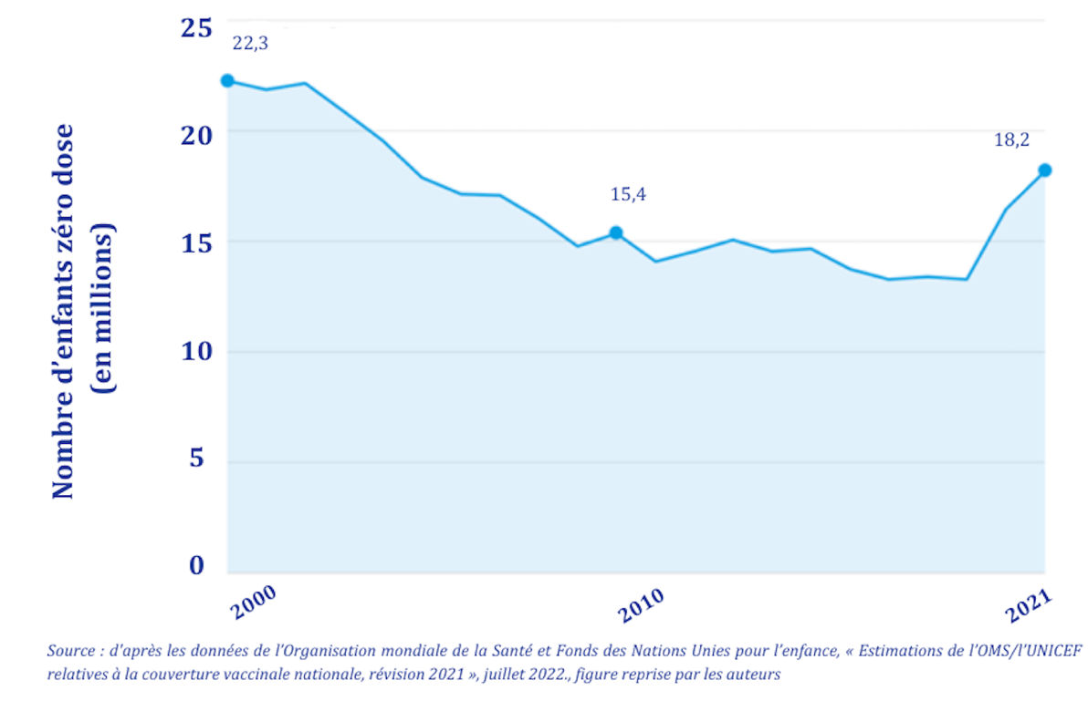
La cobertura de vacunación también sigue estando marcada por grandes desigualdades, tanto entre los países como dentro de ellos. Por ejemplo, en 2022, la cobertura de la vacuna DTP era superior al 90% en los países de renta alta y media-alta, superior al 80% en los países de renta media-baja y apenas superior al 70% en los países de renta baja, habiéndose debilitado aún más esta última por la crisis del COVID-19 (Figura 7). En cuanto a las desigualdades socioeconómicas dentro de un mismo país, los ejemplos de Angola, Nigeria y Papúa Nueva Guinea muestran que un niño de la clase social más rica tiene cinco veces más probabilidades de ser vacunado que un niño de la clase social más pobre.
Gráfico 7 - Cobertura de inmunización básica (DTP-3ª dosis) en países por grupo de ingresos (9)

La esperanza de vida aumenta en general, aunque de forma muy desigual y frágil

A nivel mundial, la esperanza de vida aumentó 6,6 años entre 2000 y 2019, de 66,8 a 73,4 años, mientras que la esperanza de vida con buena salud aumentó 5,4 años menos (pas clair: esperance de vie en bonne santé a augmenté de 5,4 années moins que l’augmentation de l’esperance de vie (c’est à dire 1,2, ou 5,4 années?) Así pues, la ganancia en términos de reducción de la mortalidad no ha ido acompañada de una ganancia comparable en años vividos sin discapacidad. Globalmente, se observan las mismas tendencias en todas las regiones del mundo (excepto Oceanía), con un aumento global de la esperanza de vida de 2000 a 2019, seguido de un descenso entre 2019 y 2021 vinculado a la epidemia de COVID-19 (con una pérdida de 1,8 años en todo el mundo) (Figura 8).
Este aumento varía de un país a otro, con un estancamiento virtual en las Américas, una ganancia de cinco años en Europa y un aumento de casi 10 años en África durante el mismo periodo. Sin embargo, África era también el continente con la esperanza de vida más baja en 2000 (53 años). La epidemia de VIH/SIDA estaba entonces descontrolada, con efectos devastadores, mientras que el impacto de los programas de reducción de la mortalidad materna e infantil era aún limitado.

Figura 8 - Tendencias de la esperanza de vida al nacer por regiones del mundo, 2000-2021 (10)

En Estados Unidos, la situación es especialmente preocupante. A finales de 2021, la esperanza de vida al nacer había descendido a 76,4 años, una caída de 2,7 años en dos años, con grandes desigualdades sociales entre grupos étnicos, en detrimento de los indios americanos, los nativos de Alaska y los afroamericanos (Figura 9). Aunque este deterioro es atribuible en parte a la COVID-19 y a su mala gestión, también está relacionado con las grandes desigualdades socioeconómicas y raciales, la escasa protección social, el impacto de la obesidad en la salud, el aumento de la violencia y el importante incremento de las muertes por sobredosis durante la epidemia.

Gráfico 9 - Evolución de la esperanza de vida en Estados Unidos por sexo y grupo étnico (11)
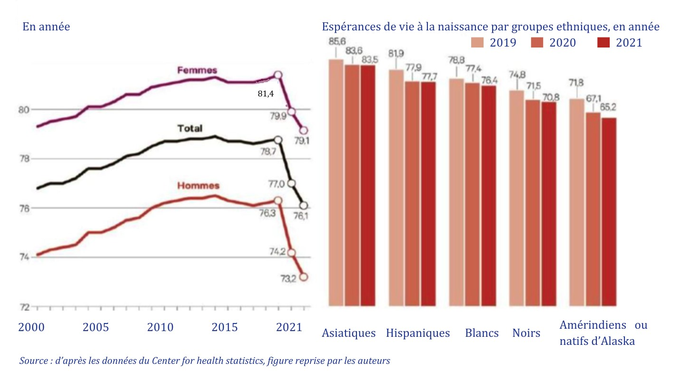

Demografía: una población mundial creciente y envejecida

Evolución de los equilibrios demográficos

Aunque el número de seres humanos vivos acaba de superar los 8.000 millones, la dinámica demográfica dista mucho de ser uniforme en todo el planeta. (12). La población de algunos países sigue creciendo, a veces a ritmos muy importantes, como en el África subsahariana, donde se espera que la población casi se duplique de aquí a 2050, mientras que otros ven cómo su población se estanca, como en Europa y América del Norte (con un aumento previsto del 0,4% de aquí a 2050), o incluso disminuye, como en China, donde se espera que la población disminuya en 110 millones de personas de aquí a 2022 (es decir, casi un 8%),y será superada por India en 2023 (Figura 10).
El crecimiento de la población mundial, que sigue dependiendo en gran medida de unos pocos países (República Democrática del Congo, Egipto, Etiopía, India, Nigeria, Pakistán, Filipinas, Tanzania, en orden descendente de aumento previsto), alcanzará un máximo de 10.400 millones en 2080. (12).
Gráfico 10 - Estimaciones demográficas para el periodo 1950-2022 y proyecciones por regiones hasta 2050 (12)
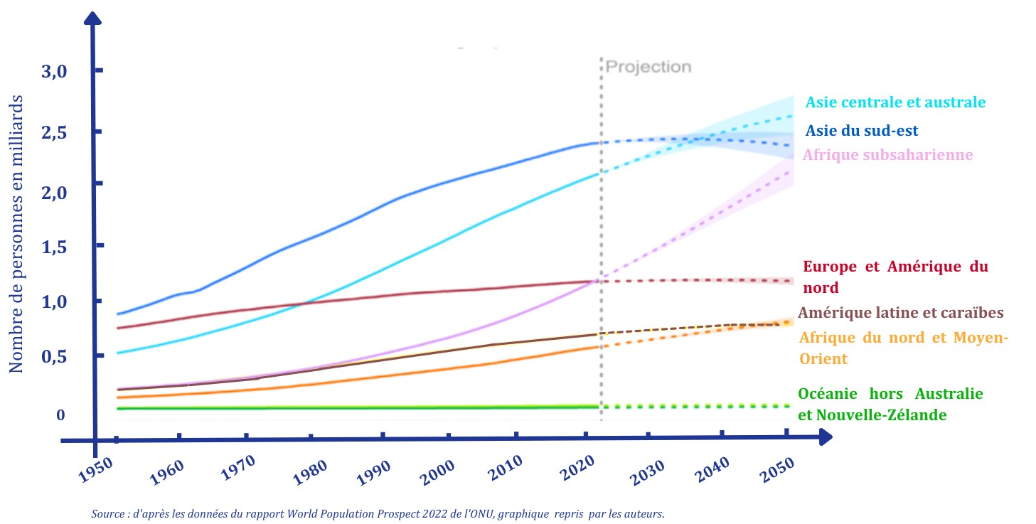

Envejecimiento de la población mundial

La población mundial nunca ha estado tan envejecida, y esta tendencia va a aumentar en los próximos años. En 2050, una de cada seis personas en el mundo tendrá más de 65 años (16%), frente a una de cada 10 en 2022 (10%). Existen grandes disparidades regionales: el 41% de la población femenina de Europa y Norteamérica tiene más de 50 años, mientras que este grupo de edad sólo representa el 10% de las mujeres del África subsahariana (Figura 11). Aunque el envejecimiento de la población evoluciona a ritmos diferentes según las regiones y los países, se ha convertido en un tema central de las políticas públicas, con importantes repercusiones en las necesidades sanitarias y la organización de los sistemas de salud.

Gráfico 11 - Distribución de la población femenina, por edad, en 2020 (13)
La tasa mundial de fecundidad descendió de 2,7 hijos por mujer en 2000 a 2,3 en 2020, y se prevé que siga bajando hasta 2,1 en 2050. El número de hijos por mujer sigue siendo especialmente elevado en algunas regiones, sobre todo en el África subsahariana (4,6 de media) y en algunos países como Níger (7,8). Así pues, la transición demográfica dista mucho de haberse completado en la mayoría de los países del África subsahariana.
Por el contrario, la tasa de fecundidad se mantiene por debajo del umbral de reproducción de la población en casi todos los países de renta alta, que experimentan importantes fenómenos de envejecimiento, con todas las consecuencias sociales, económicas y sanitarias que ello conlleva, incluido un aumento de las enfermedades crónicas y no transmisibles. Sin embargo, las políticas públicas no suelen tener suficientemente en cuenta los riesgos sanitarios asociados a esta dinámica demográfica.

Enfermedades transmisibles y no transmisibles: frágiles avances

Recuadro 3 - Puntos clave sobre las tendencias de las enfermedades transmisibles y no transmisibles
- Los principales indicadores de vigilancia epidemiológica muestran que la lucha contra las enfermedades infecciosas prioritarias para la comunidad internacional (VIH, tuberculosis, paludismo) ha progresado mucho en los últimos 20 años, aunque se produjo una ruptura con la epidemia de COVID-19.
- La lucha contra la epidemia de VIH/SIDA ha sido un éxito innegable en las dos últimas décadas, con un descenso del 54% en la incidencia y del 66% en la mortalidad, pero este progreso es insuficiente para esperar lograr el control de la epidemia de aquí a 2030.
- En 2021, la tuberculosis seguía siendo responsable de 1,6 millones de muertes al año, tres veces más que el VIH/SIDA.
- En 20 años, 11 países han logrado erradicar la malaria. En 2021, África representaba el 95% de los casos de paludismo en el mundo. La mitad de las muertes por paludismo se concentraban en cuatro países (Mozambique, Nigeria, República Democrática del Congo y Tanzania).
- Alrededor de 296 millones de personas viven con hepatitis B crónica y 58 millones con hepatitis C crónica (2019). Se han logrado avances significativos, con la mejora de la cobertura de vacunación contra la hepatitis B y el descubrimiento de una cura para la hepatitis C en 2014. Sin embargo, el acceso al diagnóstico y al tratamiento sigue siendo extremadamente bajo, con un 21% y un 13% respectivamente entre las personas infectadas por el virus de la hepatitis C y un 10% y un 2% con el virus de la hepatitis B.
- Las enfermedades infecciosas emergentes o reemergentes han (re)surgido como problemas sanitarios mundiales desde principios del siglo XXI, debido a la evolución de los patógenos, los cambios medioambientales y el impacto del comportamiento humano.
- La epidemia de COVID-19 causó casi 7 millones de muertes en tres años.
- La mortalidad por enfermedades no transmisibles (ENT) ha aumentado un 30% en 20 años, lo que supondrá 41 millones de muertes al año en 2020.
- En los últimos veinte años, la prevalencia de la diabetes se ha triplicado, mientras que el número de muertes relacionadas con el cáncer ha aumentado de 6 a 10 millones al año.

Enfermedades infecciosas: grandes cambios desde principios del siglo XXI

Hoy en día, las enfermedades infecciosas ya no son la principal causa de muerte en el mundo, pero siguen siendo responsables de varios millones de fallecimientos al año en los países en desarrollo, donde seis de cada 10 muertes son infecciosas.

VIH/SIDA: dos décadas de lucha con grandes éxitos

El cuadro 1 resume los tres principales indicadores epidemiológicos: prevalencia, incidencia y mortalidad atribuibles al VIH/SIDA al principio y al final del periodo en todo el mundo.

Cuadro 1 - Estimaciones del VIH/SIDA en el mundo en 2000 y 2020 (14,15)
 | 2000 | 2020
Número de personas que viven con el VIH (PVVS) | 26,6 M | 37,7 M
Número de nuevas infecciones al año (en millones) | 2,8 M | 1,5 M
Número anual de muertes relacionadas con el VIH/SIDA | 1,7 M | 680.000
Número de personas seropositivas que conocen su estado serológico | <10% | 84%
Número (%) de PVVS en tratamiento antirretroviral | ~ 3% | 73%
Número (%) de PVVS con carga viral controlada | ND | 66%

La dinámica de transmisión del VIH alcanzó su punto álgido en 1997, con una incidencia de 3,7 millones de nuevas infecciones al año. Desde entonces, la curva se ha invertido, reduciéndose a 1,5 millones de nuevas infecciones por VIH en 2020, lo que supone un descenso del 54%. Aunque este importante cambio de tendencia demuestra el éxito de la lucha contra el VIH/SIDA, la incidencia de nuevas infecciones sigue siendo tres veces superior a la meta fijada en los ODM, ya que el objetivo 3.3 preveía que en 2020 sólo se produjeran 500.000 nuevas infecciones al año para acabar con la epidemia en 2030. Además, la epidemia COVID-19 ha tenido un gran impacto negativo en el desarrollo de los programas de VIH/SIDA, en términos de prevención, detección y acceso al tratamiento, en un contexto de inflación y estancamiento de la ayuda internacional dedicada al VIH/SIDA, con unas necesidades de tratamiento cada vez mayores. Así pues, parece improbable un control eficaz y duradero de la epidemia de aquí a finales de esta década.
En cuanto a la mortalidad atribuible al VIH/SIDA, los resultados son significativamente mejores que en el caso de la transmisión del VIH. El pico de muertes relacionadas con el VIH/SIDA se alcanzó en 2004 (2 millones al año), y para 2020 se habían registrado 680.000 muertes, lo que supone una reducción del 66%. Así, casi se ha alcanzado la meta intermedia de los ODM de 500.000 muertes para 2020. Este claro avance puede atribuirse al acceso gratuito y ampliado a los medicamentos antirretrovirales en la mayoría de los países especialmente afectados, lo que está permitiendo a los pacientes infectados por el VIH vivir más tiempo con buena salud. En 2000, sólo 685.000 personas seropositivas recibían tratamiento; en 2020, esta cifra habrá aumentado a 27,4 millones. Sin embargo, la reducción del número anual de muertes es cada vez menos marcada, año tras año, lo que sugiere que los objetivos de 2025 y 2030 serán difíciles de alcanzar.
El análisis de las tendencias de incidencia y mortalidad por regiones del mundo entre 2010 y 2020 revela marcados contrastes en cuanto al control de la epidemia (Figura 12). En las regiones históricamente más afectadas, la reducción de nuevas infecciones ha sido mayor: un 43% en África oriental y meridional y un 37% en África occidental y central. Por el contrario, durante el mismo periodo, la incidencia aumentó un 43% en Europa oriental y Asia central, la única región del mundo en la que la epidemia, concentrada en "poblaciones clave" -sobre todo entre los consumidores de drogas, que representaron el 43% de las nuevas infecciones en 2021-, siguió disparándose. Se observaron tendencias similares en cuanto a la mortalidad relacionada con el VIH/sida, con un aumento de un tercio en Europa del Este y Asia Central, mientras que descendió un 47% en todo el mundo.

Gráfico 12 - Variación decenal (2010-2020) de la incidencia del VIH y la mortalidad por VIH/sida, por regiones del mundo (17)

En los últimos veinte años se han logrado éxitos sin precedentes en el control de la epidemia de VIH/SIDA, que pueden relacionarse directamente con el enorme compromiso político internacional y los esfuerzos financieros realizados en todo el mundo . En los países afectados por la epidemia se han ampliado las intervenciones altamente eficaces con un alto nivel de evidencia. La combinación de enfoques de prevención combinados (conductuales y biomédicos) con la generalización del cribado del VIH/SIDA y el tratamiento antirretroviral ha permitido una reducción masiva de la incidencia y la mortalidad por VIH/SIDA. Sin embargo, la dinámica de la epidemia sigue siendo fuerte. La persistencia de una incidencia elevada, unida al descenso de la mortalidad, está provocando un aumento constante del número de personas seropositivas en todo el mundo, que actualmente ronda los 38 millones. A falta de una vacuna preventiva y/o de una posible cura una vez contraída la infección, la atención inmediata y continuada, en particular mediante el tratamiento antirretroviral, sigue siendo un imperativo si queremos seguir reduciendo la transmisión del virus y controlar la epidemia a largo plazo. Las desigualdades geográficas, de género, de edad y sociales observadas requieren respuestas adaptadas a las diferentes poblaciones afectadas. Esto exige una inversión nacional e internacional cada vez mayor, garantizada a largo plazo.
Por último, las tendencias deletéreas observadas en Europa del Este y Asia Central muestran lo frágiles que son los avances logrados en la lucha contra la epidemia, y lo necesario que es mantener una acción sólida e implacable para evitar cualquier resurgimiento de la epidemia.

Tuberculosis: avances significativos, pero no lo bastante rápidos

Los indicadores epidemiológicos globales de la tuberculosis al principio y al final del periodo se muestran en la Tabla 2.

Tabla 2 - Estimaciones de la tuberculosis en el mundo en 2000 y 2020 (18)
 | 2000 | 2020
Número de casos de TB al año (en millones) | 11 | 9,9
Incidencia de la tuberculosis  (Tasa anual por 100.000 habitantes) | 184 | 127
Número de muertes anuales relacionadas con la tuberculosis (en millones) | 1,7 | 1,5

La tuberculosis sigue siendo un problema de salud pública mundial, a pesar del notable descenso de la tasa de incidencia en los últimos veinte años, en torno al 2% anual en todo el mundo, de 184 a 127 casos por 100.000 habitantes entre 2000 y 2020. (19).
Esta mejora a largo plazo es aún más acusada en el África subsahariana y Asia meridional, donde las tasas de incidencia siempre han sido las más elevadas del mundo (figura 13). En 2020, las regiones de Asia Meridional y Oriental, en particular India, Indonesia, China, Filipinas, Pakistán y Bangladesh, representaban el 43% de los nuevos casos de tuberculosis, mientras que el África Subsahariana representaba el 25%. En el marco del ODM 3.3, la meta fijada de reducir la tasa de incidencia en un 20% entre 2015 y 2020 fue alcanzada por las regiones de Europa, Asia Central y América del Norte, mientras que en las regiones de África, Oriente Medio/África del Norte y Asia Meridional la incidencia disminuyó en un 19%, 15% y 10%, respectivamente.

Gráfico 13 - Incidencia de la tuberculosis (tasa anual por 100.000 habitantes) por regiones del mundo de 2000 a 2020 (19)
Sin embargo, a diferencia del VIH/sida, es sobre todo en términos de mortalidad donde la lucha contra la tuberculosis parece estar obteniendo sus peores resultados. Aunque los indicadores clave (número anual de muertes y tasa de mortalidad) disminuyeron de forma constante entre 2000 y 2019, empiezan a aumentar de nuevo a partir de 2020, con el inicio de la pandemia COVID-19. Sobre todo, la reducción de la mortalidad no es lo suficientemente rápida, ya que solo fue del 5,9% entre 2015 y 2021, mientras que el objetivo de la OMS es una reducción del 75% de las muertes entre 2015 y 2025, lo cual está fuera de alcance. En 2020 seguirá habiendo 1,5 millones de muertes atribuibles a la tuberculosis, tres veces más que por infección por VIH. India representa alrededor de 1/3 de las muertes relacionadas con la tuberculosis en todo el mundo.
Este progreso sin precedentes en la lucha contra la tuberculosis durante las dos últimas décadas se ha logrado gracias a importantes innovaciones técnicas (pruebas rápidas de diagnóstico molecular que sustituyen al análisis microscópico de frotis de esputo, ciclos de tratamiento más cortos, disponibilidad de regímenes de tratamiento oral para la tuberculosis farmacorresistente, tratamiento preventivo), combinadas con la aplicación de diversas estrategias operativas a gran escala (descentralización de los servicios, búsqueda activa de casos y gestión de brotes dirigida a poblaciones clave y vulnerables y a entornos con una elevada prevalencia de la enfermedad, gestión de comorbilidades) .
La lucha contra la tuberculosis sufrió especialmente la crisis sanitaria vinculada a la pandemia de COVID-19, y desde entonces ha tardado en recuperar el rumbo marcado para alcanzar los ODM en 2030. Por ejemplo, el diagnóstico y la notificación de casos de tuberculosis se desplomaron durante la crisis sanitaria, cayendo de 7,1 millones de casos en 2019 a 5,8 millones en 2020, y solo recuperándose hasta los 6,4 millones de casos en 2021. Esto sugiere que el número de casos no diagnosticados y no tratados ha aumentado, lo que agrava el riesgo de transmisión de la infección y el riesgo de enfermedad y muerte entre los infectados. La declaración política adoptada en la reunión de alto nivel celebrada al margen de la Asamblea General de las Naciones Unidas en septiembre de 2023 proporciona un marco más estimulante y ambicioso para los próximos cinco años. (20).

Paludismo: una enfermedad esencialmente africana

Los indicadores epidemiológicos globales del paludismo al principio y al final del periodo se muestran en la Tabla 3.

Cuadro 3 - Estimaciones de la malaria en el mundo en 2000 y 2020
 | 2000 | 2020
Número de casos de malaria al año (en millones) | 245 M | 245 M
Tasa de incidencia por 1.000 personas de riesgo | 82,3 | 59,4
Número de muertes anuales relacionadas con la malaria | 897.000 | 625.000
Tasa de mortalidad por 100.000 personas en riesgo | 30,1 | 15,1

Entre 2000 y 2020, los indicadores clave de la malaria han mostrado un progreso significativo en todo el mundo. La tasa de incidencia se redujo de 82,3 por 1.000 personas en riesgo en 2000 a 59,4 en 2020, lo que representa un descenso del 28% en 20 años, incluido un ligero repunte vinculado al COVID-19 en 2019-2020 (Figura 14.a).
En términos de mortalidad, se produjo un descenso constante entre 2000 y 2015, reduciéndose a la mitad la tasa de mortalidad durante el periodo para las personas en situación de riesgo. A continuación, esta tendencia se suavizó, dando lugar a una mortalidad estable entre 2015 y 2021 (Figura 14.b).
Gráfico 14 - a) Incidencia de la malaria (tasa anual por 1.000 personas en riesgo), b) Tasa de mortalidad (por 100.000 personas en riesgo) de 2000 a 2021(21)

En la actualidad, el paludismo es endémico en 91 países de todo el mundo, pero es innegable que la enfermedad sigue siendo un grave problema para el África subsahariana (Figura 15). Entre 2000 y 2020, 11 países han eliminado el paludismo: Emiratos Árabes Unidos, Marruecos, Turkmenistán, Armenia, Kirguizistán, Sri Lanka, Uzbekistán, Argelia, Argentina, Paraguay y China.
El continente africano representa actualmente el 95% de los casos estimados en todo el mundo. La disminución de la incidencia ha sido sustancial en África, con un descenso del 40% en 20 años, con un impacto considerable en la mortalidad infantil y en la niñez, si bien el 80% de las muertes relacionadas con la malaria en el continente siguen produciéndose en niños menores de cinco años (2021). África occidental y central presentan las tasas de incidencia más elevadas de la región, con tasas superiores a 300 por cada 1.000 personas en situación de riesgo en muchos países (Benín, Burkina Faso, Guinea, Liberia, Malí, Nigeria, Níger, República Centroafricana, República Democrática del Congo y Sierra Leona), mientras que la tasa media de incidencia en el África subsahariana es de 220 (22). En términos de mortalidad, cuatro países representan algo más de la mitad de todas las muertes relacionadas con la malaria en el mundo: Nigeria (31%), la República Democrática del Congo (13%), la República Unida de Tanzania (4%) y Níger (4%).

Gráfico 15 - Muertes relacionadas con la malaria en el mundo por regiones (2000-2020) (21)

En las dos últimas décadas, se han realizado y aplicado a gran escala avances científicos sustanciales en materia de prevención, diagnóstico y tratamiento, como la nueva generación de mosquiteras tratadas con insecticida, la pulverización intradomiciliaria de insecticidas y la quimio prevención del paludismo estacional en niños menores de cinco años. Las recientes recomendaciones de la OMS para el uso de la vacuna RTS,S/AS01 - Mosquirix (2021) y la vacuna R21/Matrix-M (2023) en niños que viven en regiones donde la transmisión es de moderada a alta completan este arsenal. La mejora de las condiciones socioeconómicas también ha desempeñado un papel importante en la eliminación del paludismo en muchos países, aunque es difícil distinguir entre los factores relacionados con el progreso económico y social y los efectos directos del control del paludismo.
La reciente evolución menos favorable, con una tendencia al estancamiento o incluso al aumento de los principales indicadores epidemiológicos, puede explicarse por varios factores. Entre ellos, los cambios en el uso de las pruebas de diagnóstico rápido (RDT) en un contexto de cambios genéticos en el parásito , el aumento de la resistencia a la artemisinina, la menor eficacia de los mosquiteros tratados con insecticida y los cambios en el comportamiento de los vectores. La pandemia de COVID-19 también ha tenido un profundo impacto en la prestación de servicios antipalúdicos, especialmente en la distribución de mosquiteras impregnadas, ya que, por ejemplo, el 25% de las mosquiteras no se habían distribuido en 2021. (23).

Hepatitis vírica: una enfermedad olvidada

Cuadro 4 - Estimaciones para las hepatitis víricas en 2019 (24)
 | VHB | VHC
Número de personas afectadas | 296 M | 58 M
Número de nuevas infecciones al año | 1,5 M | 1,5 M
Prevalencia media en adultos | 8 % | 1 %
Muertes anuales relacionadas con la hepatitis | 820 000 | 290 000
Tasa de vacunación de niños de 1 año | 30 % (2000)  85% (2020)

La escasez de datos epidemiológicos disponibles sobre las hepatitis víricas en todo el mundo a principios de la década de 2000 dificulta el seguimiento de las tendencias en las dos últimas décadas. En la Tabla 4 se presentan las estimaciones más recientes de las hepatitis víricas B y C.
En la actualidad, se calcula que unos 296 millones de personas padecen hepatitis B crónica y 58 millones hepatitis C crónica. Estos dos tipos de hepatitis víricas (entre las cinco existentes) son la causa de la mayoría de las enfermedades (cirrosis, cáncer) y muertes. En cuanto a la transmisión, se calcula que cada año se infectan 1,5 millones de personas con cada una de las hepatitis B y C, lo que supone un total de 3 millones, el doble que el número de nuevas infecciones por VIH (véase 2.1.1). En términos de mortalidad, alrededor de 1,1 millones de personas mueren cada año a causa de estas dos hepatitis, debido a los daños hepáticos que provocan.
La distribución geográfica de las hepatitis víricas B y C varia según las regiones: el VHB es más prevalente en el Pacífico Occidental (116 millones), África (82 millones) y el Sudeste Asiático (60 millones), mientras que Europa y el Mediterráneo Oriental registran el mayor número de infecciones por VHC del mundo (Tabla 5).

Tabla 5 - Personas que viven con infección crónica por VHB o VHC en la población general, por regiones del mundo, en millones, 2019 (24)
Región | VHB | VHC
América | 5 | 5
Europa | 14 | 12
Mediterráneo Oriental | 18 | 12
Pacífico Occidental | 116 | 9
África | 82 | 9
Sudeste asiático | 60 | 10

La lucha contra las hepatitis víricas va muy a la zaga de los importantes avances logrados en las dos últimas décadas en el VIH/sida, la tuberculosis y la malaria, a pesar de la existencia de medidas eficaces, como la vacuna contra el VHB descubierta en los años setenta y el tratamiento curativo de la hepatitis C disponible desde 2014. Actualmente, el 80% de las personas infectadas por el virus de la hepatitis no pueden obtener los servicios que necesitan para prevenir, detectar y tratar la enfermedad. En concreto, solo el 21% de las personas infectadas con hepatitis C son diagnosticadas y solo el 13% reciben tratamiento curativo, a pesar de que la enfermedad puede curarse y de que el precio de los tratamientos farmacológicos es ahora asequible para los países de renta baja (60 USD por un tratamiento que, en más del 95% de los casos, resulta en una cura definitiva ). La situación es aún más alarmante para las personas que viven con una infección crónica de hepatitis B, ya que sólo el 10% de ellas están diagnosticadas y el 2% de las infectadas reciben tratamiento. En África subsahariana, estas tasas se reducen al 2% de las personas infectadas por el VHB que conocen su estado serológico y al 5% en el caso del VHC, con una tasa de tratamiento inferior al 1% para el VHB y al 0% para el VHC (24).

Aumento de las enfermedades infecciosas emergentes y reemergentes

Las enfermedades infecciosas emergentes y reemergentes se han convertido en cuestiones cruciales para la salud mundial desde el inicio del tercer milenio. La lista de infecciones ha aumentado progresivamente, las zonas geográficas afectadas se han ampliado y la velocidad de propagación de los distintos fenómenos epidémicos se ha acelerado (Mapa 1). Varios factores explican este fenómeno: la evolución de los agentes patógenos, en particular los virus ARN, los cambios medioambientales que favorecen el desarrollo de vectores y reservorios (desequilibrio de los ecosistemas, erosión de la biodiversidad, sequías, inundaciones, cambios en la utilización del suelo, entre otros) y el impacto de los comportamientos humanos (deforestación, aumento de la movilidad, grandes concentraciones humanas, métodos de cultivo o proximidad de los animales, entre otros).
La puesta en marcha de una respuesta internacional ha mostrado graves signos de disfunción, sobre todo en relación con la decisión de clasificar (o no) determinadas epidemias emergentes como emergencias de salud pública de importancia internacional (PHEIC) bajo los auspicios de la OMS para tomar las decisiones pertinentes.

C arte 1 - Enfermedades emergentes (morado) y reemergentes (verde) en 2021 (25)
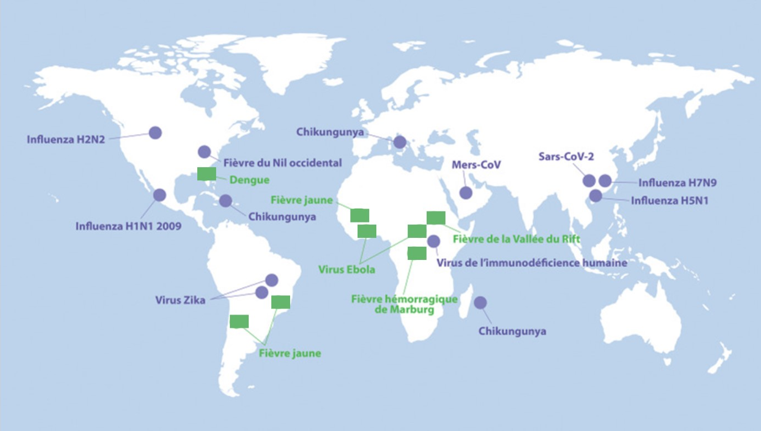

Con la pandemia de Covid-19, la amenaza mundial se ha hecho realidad: en menos de tres años, se han confirmado más de 757 millones de casos en todo el mundo (OMS), con una distribución espaciotemporal compuesta de múltiples e impredecibles giros (Figura 16). En total, se han notificado más de 6,8 millones de muertes atribuidas a Covid-19 (Figura 17), mientras que se han administrado más de 13.000 millones de dosis de vacunas.

Gráfico 16 - Notificación de casos de Covid-19 a la OMS por regiones del mundo (situación a 21 de febrero de 2023) (26)
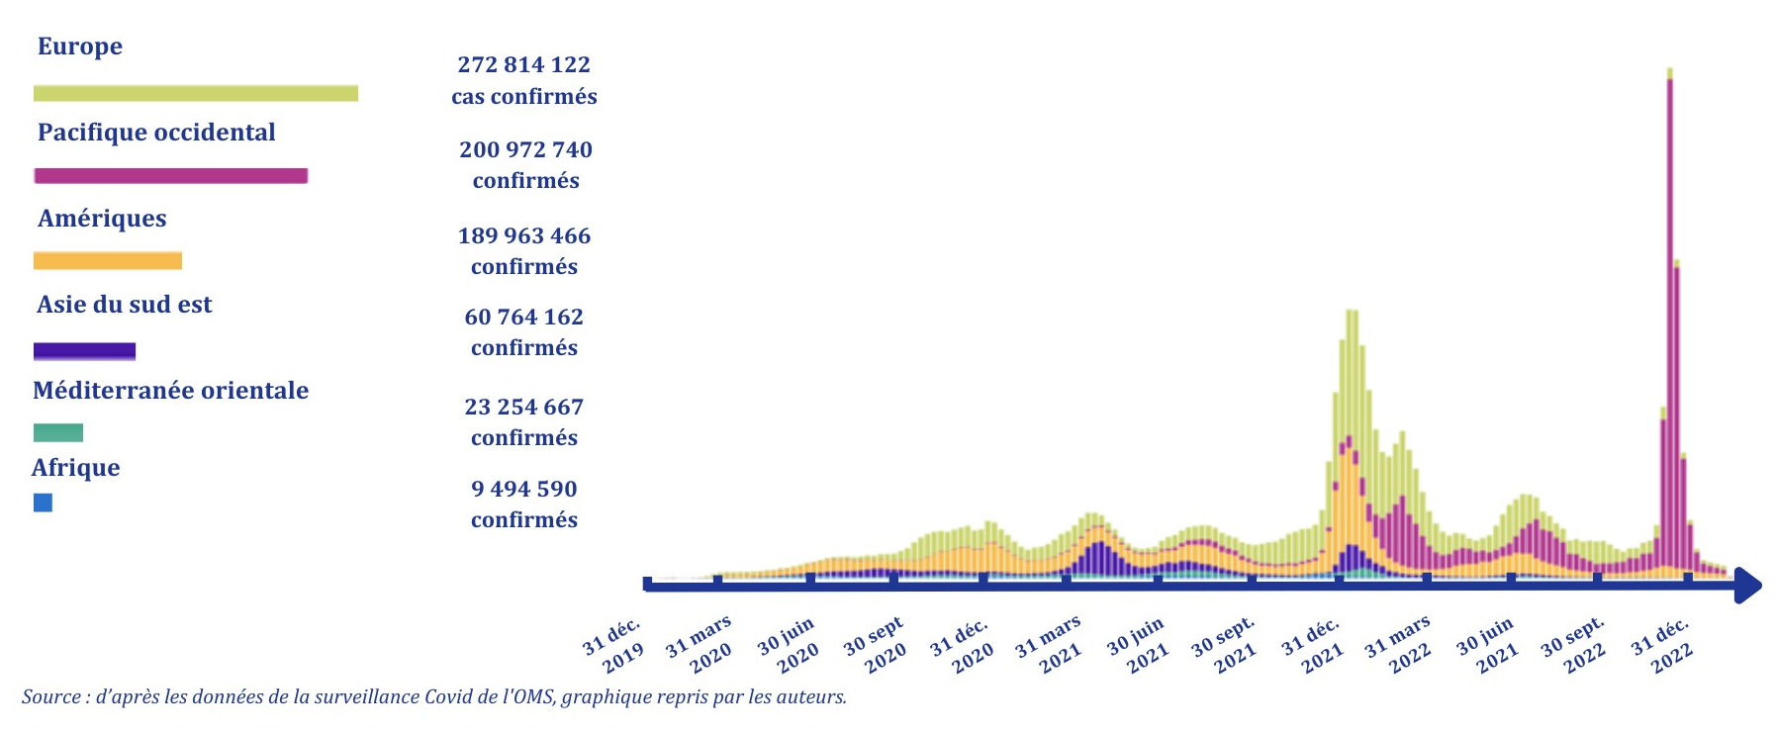
Gráfico 17 - Notificación mundial a la OMS de muertes por Covid-19 (situación a 22/02/2023)(26)
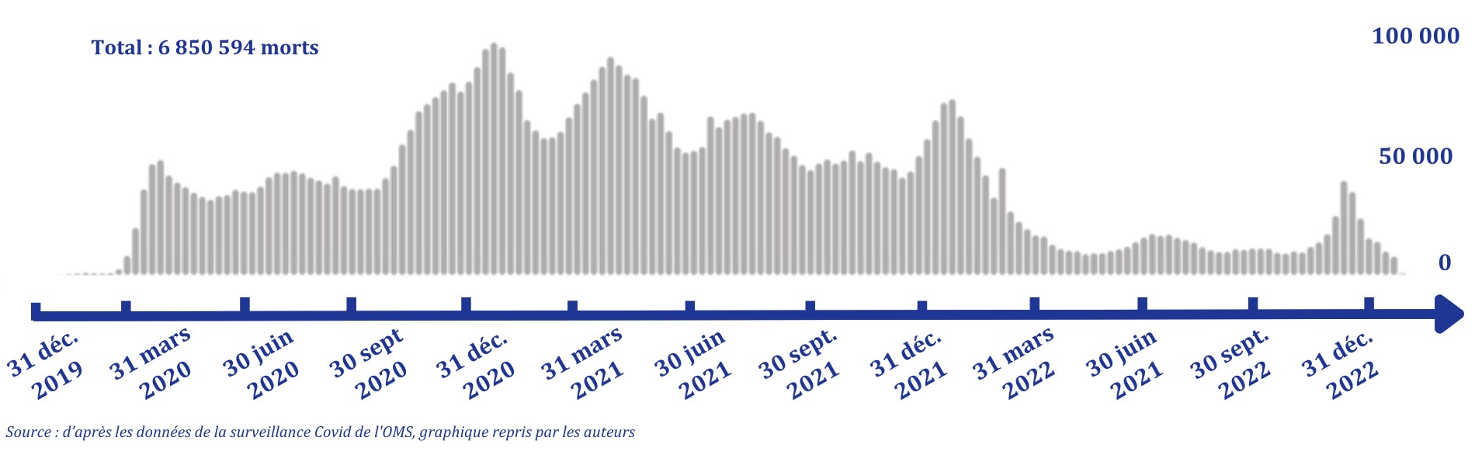
La situación es particularmente paradójica en Estados Unidos, donde se han desarrollado y producido la mayoría de las vacunas. De hecho, Estados Unidos es el país con mayor número de muertes registradas, que superaron los 1,1 millones en 2023. Esta situación se explica en parte por la prevalencia de las enfermedades no transmisibles (y de la diabetes en particular) que han agravado la enfermedad, así como por las grandes desigualdades en términos de determinantes de la salud y de acceso a los servicios sanitarios.

Las enfermedades no transmisibles (ENT) aumentan en todo el mundo

Mientras que en el año 2000 las enfermedades no transmisibles (ENT) representaban sólo cuatro de las 10 principales causas de muerte en el mundo, en 2020 representarán siete de las 10 principales causas de muerte, con un aumento de la mortalidad de alrededor del 30% en estas dos décadas. En la actualidad, las ENT causan alrededor de 41 millones de muertes al año. Las cuatro principales causas de muerte relacionadas con las ENT son las enfermedades cardiovasculares (17,9 millones al año), el cáncer (9,3 millones), las enfermedades respiratorias crónicas (4,1 millones) y la diabetes (2 millones).
Las ENT son la principal causa de muerte en los países de renta alta, disminuyendo con el nivel de renta de los países afectados. De hecho, las enfermedades transmisibles, maternas, perinatales y nutricionales siguen siendo la principal causa de muerte en los países de renta baja (Figura 18).

Gráfico 18 - Distribución de las causas de muerte (en %) en el mundo, por grupos de países según el nivel de ingresos, 2019 (27)
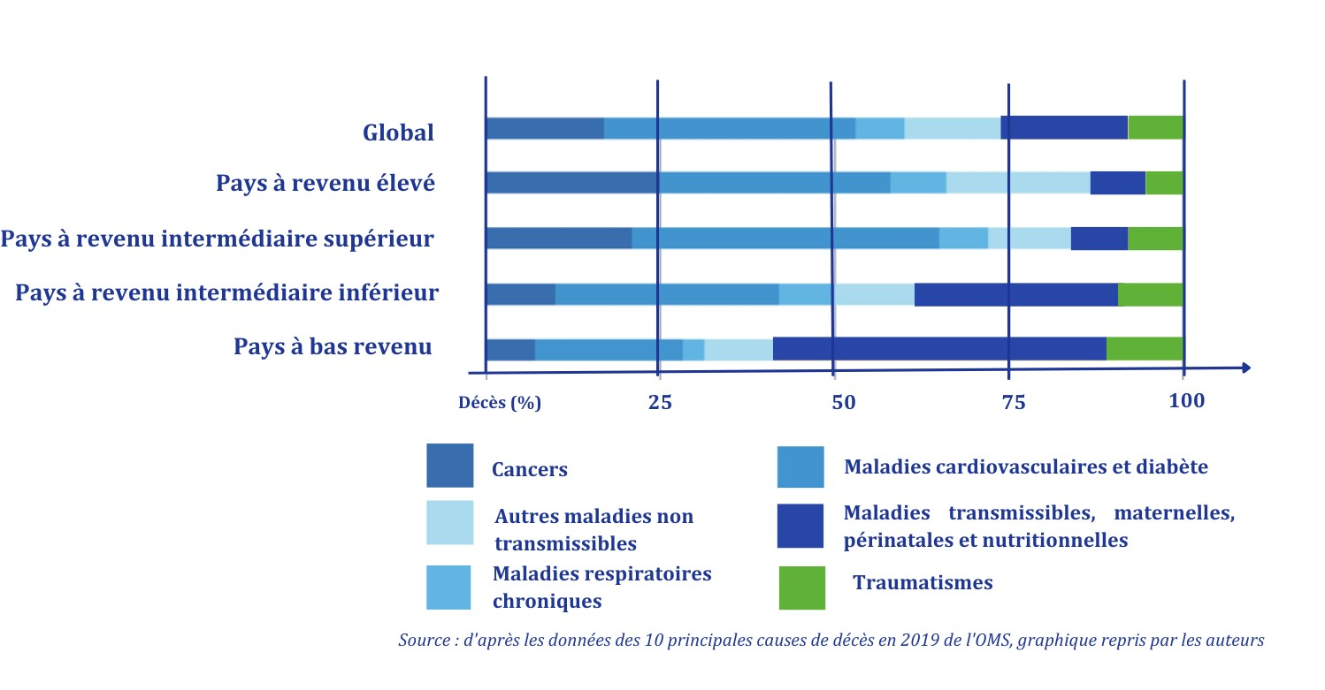

En esta sección, desarrollamos elementos relativos a algunas de las enfermedades no transmisibles que nos parecen especialmente importantes.

Enfermedades cardiovasculares: primera causa de muerte en el mundo

Las enfermedades cardiovasculares son la principal causa de muerte en el mundo, con unos 18 millones de fallecimientos al año. Más de 4 de cada 5 muertes por enfermedad cardiovascular están relacionadas con infartos de miocardio y accidentes cerebrovasculares, y un tercio de estas muertes se producen prematuramente en personas menores de 70 años. 3/4 de estas muertes se producen en países de renta baja y media. Los habitantes de estos países tienen menos acceso a programas de detección precoz y tratamiento de las personas de riesgo que los de los países de renta alta, y por eso mueren más jóvenes.

Diabetes: un aumento meteórico de la mortalidad

Entre las ENT, la tendencia de la prevalencia de la diabetes en los últimos veinte años es especialmente preocupante, ya que se ha triplicado entre 2000 y 2021, pasando de 151 millones a 537 millones de personas en el grupo de edad de 20 a 79 años. The Lancet estima que entre el 6,1 y el 9,8% de la población mundial está afectada por la enfermedad . La diabetes mata a unos dos millones de personas cada año (Federación Internacional de Diabetes), el 96% de las cuales padecen diabetes de tipo 2. Las causas de esta enfermedad son complejas, pero la mayor parte de la carga es atribuible a factores de riesgo sociales, dietéticos, medioambientales y laborales, en particular el tabaquismo, el consumo de alcohol y la falta de actividad física, que provocan un aumento del índice de masa corporal de las personas (28).
La prevalencia de la enfermedad está aumentando de forma especialmente aguda en el Pacífico Occidental (impulsada sobre todo por China) y el Sudeste Asiático, que en conjunto representarán el 55% de los casos de diabetes en 2021 (Figura 19). La situación también es preocupante en Oriente Medio y el Norte de África, donde la prevalencia de la diabetes ha pasado del 7,7% al 18,1% en dos décadas, mientras que el continente africano se mantiene relativamente indemne por el momento, ya que solo representa el 4% de los casos de diabetes en todo el mundo, debido a los menores niveles de urbanización, malnutrición y tasas más bajas de sobrepeso y obesidad.

Gráfico 19 - Personas que viven con diabetes en el mundo, por regiones, 2000-2021 (29)
Las poblaciones de los países de ingresos bajos y medios se ven cada vez más afectadas debido a la transición alimentaria hacia productos ultra procesados y a su falta de recursos para tratar el exceso de peso. En general, se subestima la magnitud de la enfermedad, tanto desde el punto de vista político como financiero, con desigualdades flagrantes en el acceso a los tratamientos adecuados.

Cánceres: factores de riesgo y poblaciones cada vez más diversos

En la actualidad, el cáncer es una de las principales causas de muerte en el mundo, con seis millones de fallecimientos en 2000 y casi 10 millones en 2020 (es decir, casi una de cada seis muertes). En las mujeres, los cánceres más frecuentes y mortales son los de mama, pulmón, colorrectal y cuello uterino, mientras que en los hombres son los de pulmón, próstata, colorrectal, estómago e hígado (Figura 20).

Figura 20 - Tasas estimadas de mortalidad e incidencia del cáncer en hombres y mujeres de todo el mundo en 2020 (27)
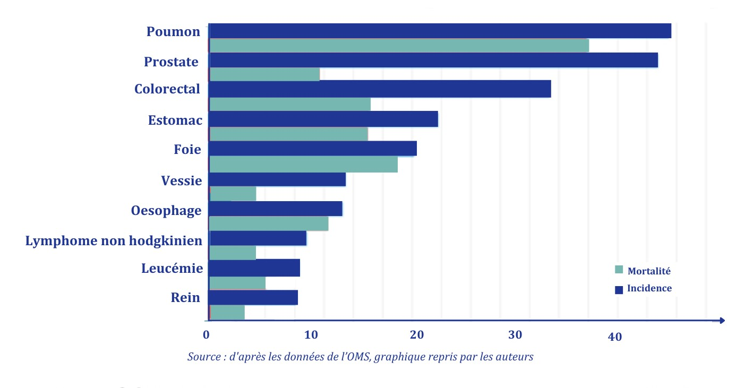
Según dos informes de la OMS y del Centro Internacional de Investigaciones sobre el Cáncer (CIIC) publicados en febrero de 2020, en 2018 se diagnosticaron 18 millones de cánceres, lo que supone un aumento del 20 % con respecto a 2012 (30). En 2015, la Fundación para la Investigación Médica informó de un aumento del 30% en el número de casos desde 2005 (31). Este aumento está estrechamente relacionado con el envejecimiento de la población mundial y el crecimiento demográfico.
Las causas del cáncer difieren de una región a otra del mundo. Según la OMS, los principales determinantes universales y modificables del cáncer son el tabaquismo, el consumo de alcohol, la mala alimentación y el sedentarismo. Tambien se ha determinado que el cáncer de mama, de vejiga y de pulmón (32) están claramente relacionados con el estilo de vida y el medio ambiente y, en particular, con la exposición a la contaminación. La OMS estima que el 19% de los cánceres -casi uno de cada cinco nuevos casos- están relacionados con factores medioambientales. En las últimas décadas, el crecimiento demográfico, la urbanización, la industrialización y la intensificación del transporte por carretera en los llamados países emergentes han contribuido al deterioro de la calidad del aire que respiramos. En África, parte del aumento del cáncer de pulmón se atribuye a la industria petrolera y a la exposición a metales pesados (33). En 2022, un informe de la Agencia Europea de Desarrollo estimó que en Europa -donde vive menos del 10% de la población mundial y se registra el 23% de los casos de cáncer (34) - el 10% de los cánceres se debían a la exposición a sustancias tóxicas en el hogar y en el lugar de trabajo (contaminación atmosférica, radón, radiación ultravioleta, humo de tabaco ambiental y sustancias químicas). En Francia, las muertes por cáncer de pulmón atribuibles a partículas finas aumentaron un 29,3% entre 1990 y 2017 (35). Por lo tanto, los determinantes ambientales forman parte de la lista de determinantes modificables en todas las regiones del mundo, siendo probable que su prevalencia varíe con el tiempo en función de la población y de las políticas públicas de prevención. Por último, existe una estrecha relación entre la carga de enfermedades transmisibles descrita en la sección anterior y el cáncer. En los países de ingresos bajos y medios, tres de cada diez cánceres son atribuibles a infecciones por virus de la hepatitis viral o virus del papiloma humano (VPH), contra los que existen medios de prevención (vacunas contra la hepatitis B y el VPH) o de tratamiento (hepatitis C) extremadamente eficaces y accesibles.
Las desigualdades entre regiones del mundo y las desigualdades sociales dentro de los países son evidentes cuando se trata del acceso y el uso del cribado y el diagnóstico precoz del cáncer. Esto provoca una brecha real en el acceso a los tratamientos contra el cáncer. Un estudio internacional realizado en 2019 estimó que los pacientes con cáncer podrían beneficiarse de un tratamiento integral en más del 90% de los países de ingresos altos, en comparación con menos del 15% de los países de ingresos bajos. El lema y el eslogan del Día Mundial contra el Cáncer 2023 fueron "Por una atención más justa", lo que indica la reciente concientización sobre esta cuestión. (36).
La OMS ha publicado un plan de acción mundial que abarca cuatro de las cinco ENT (excluida la salud mental), pero hasta el momento no parece existir ninguna iniciativa internacional para financiar la lucha contra el cáncer. Europa ha desarrollado un plan y está invirtiendo de forma coordinada en esta prioridad de salud pública.

Salud mental: enfermedades aún muy desatendidas

La prevalencia global de los problemas de salud mental se ha mantenido estable (en torno al 13%) en los últimos veinte años (alrededor de 1 de cada 8 personas), pero ha aumentado un 25% en términos absolutos debido al crecimiento de la población, con 970 millones de personas afectadas en 2019, con los efectos de la pandemia de COVID-19 empeorando la situación. (37). Tambien aquí existen grandes desigualdades geográficas en términos de atención. Más del 75% de las personas con trastornos mentales que viven en países de ingresos bajos y medios no reciben ningún tipo de tratamiento. En términos más generales, se han producido muy pocos cambios en la forma de concebir la atención a la salud mental en la mayor parte del mundo, lo que hace que los problemas de salud mental sean un factor muy negativo en la vida de las personas afectadas. Varios factores impiden que las personas con problemas de salud mental busquen ayuda: mala calidad de los servicios, desconocimiento de la salud mental, estigmatización y discriminación.
En la actualidad, se calcula que 280 millones de personas en todo el mundo sufren depresión, es decir, el 5 % de los adultos (el 4 % de los hombres y el 6 % de las mujeres). El suicidio sigue siendo una de las principales causas de muerte, con alrededor de 700.000 personas que se suicidaron en 2019, es decir, 1 de cada 100 muertes. Sin embargo, la tendencia es bastante positiva, ya que entre 2000 y 2019, la tasa mundial de suicidio disminuyó un 36%, con importantes disparidades regionales. Descendió un 17 % en la región del Mediterráneo Oriental, un 47 % en Europa y un 49 % en el Pacífico Occidental, mientras que aumentó un 17 % en el continente americano. En todo el mundo, los hombres se ven dos veces más afectados que las mujeres, y el suicidio es la cuarta causa de muerte entre los jóvenes de 15 a 29 años.
Algunos indicadores de salud mental son especialmente preocupantes, aunque en la actualidad se limiten a determinados países. Un ejemplo muy significativo es el aumento casi exponencial de las muertes por sobredosis en Estados Unidos, donde el número de casos se ha quintuplicado en poco más de veinte años, superando las 106.000 muertes en el punto álgido de la epidemia de COVID-19 en 2021, y explotando especialmente entre los hombres (Figura 21).

Gráfico 21 - Muertes atribuidas a sobredosis, globales y por sexo en Estados Unidos, 1999-2021 (38) 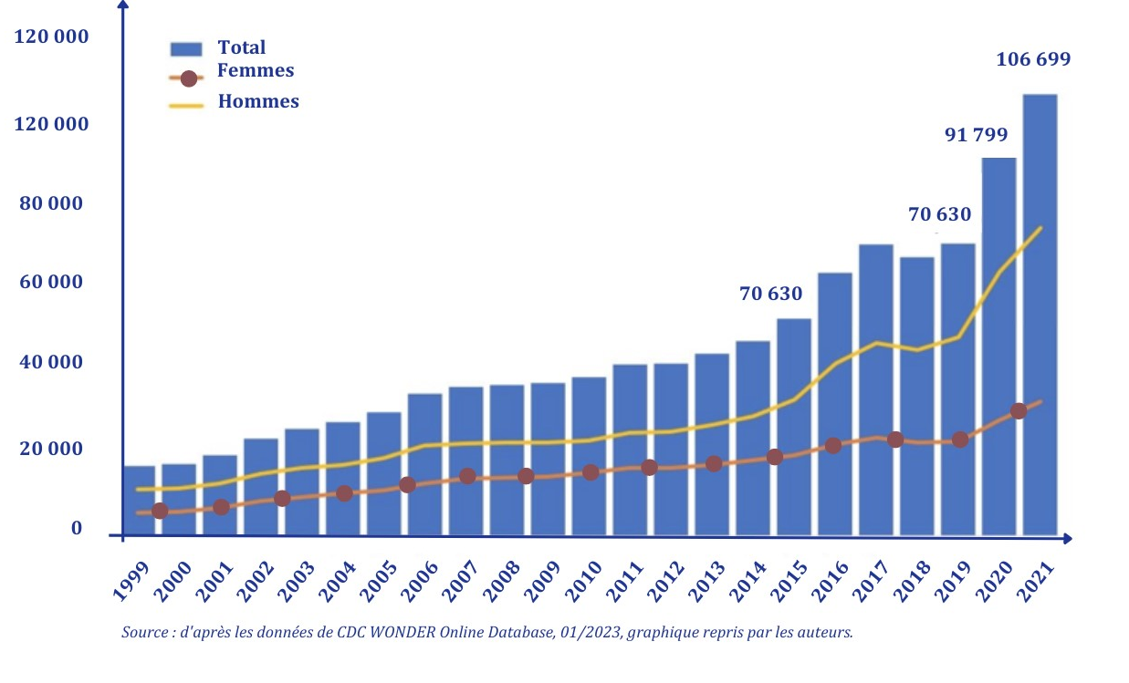

La necesidad de invertir hoy en la prevención y gestión de las enfermedades no transmisibles

El reconocimiento de las ENT como problema sanitario mundial es relativamente reciente, ya que en 2011 se organizó la primera sesión de la Asamblea General de las Naciones Unidas dedicada al tema. Una de cada dos ENT es prevenible, estando vinculada a tres grupos de factores sobre los que se puede influir: factores de comportamiento (tabaquismo, dietas desequilibradas, consumo excesivo de alcohol, sedentarismo), factores medioambientales (contaminación atmosférica) y factores biológicos (tensión arterial excesiva y no controlada, sobrepeso y obesidad, hiperglucemia, hipercolesterolemia).
Las ENT ocupan hoy un lugar central entre los retos del desarrollo sostenible. Existe un consenso internacional sobre el hecho de que las ENT están disparando los costes sanitarios, que van a seguir aumentando en la mayoría de las regiones del mundo, y que también tienen importantes consecuencias económicas indirectas, sobre todo porque reducen la capacidad de trabajo de los adultos y, por tanto, su productividad. La inversión en la prevención y gestión de las ENT parece muy rentable tanto desde el punto de vista individual como social, tanto a nivel nacional como internacional, pero esta inversión representa actualmente sólo el 5% de la ayuda oficial al desarrollo destinada a la salud. La meta 3.4 de los ODM pretende reducir en un tercio las muertes prematuras por ENT de aquí a 2030. Sin embargo, a falta de un compromiso político y financiero internacional estimado en 18.000 millones de dólares anuales hasta 2030, es poco probable que se consigan resultados significativos fuera de un puñado de países, según las estimaciones de la OMS. (13).

La salud mundial, bajo la presión de la crisis climática y medioambiental

Tres grandes problemas interdependientes afectan hoy al medio ambiente: el cambio climático, la contaminación y la pérdida de biodiversidad. Se trata de la "triple crisis medioambiental" o "triple crisis planetaria". Cada uno de estos problemas tiene sus propias causas y efectos y deben resolverse si queremos tener un futuro viable en la Tierra.
El Grupo Intergubernamental de Expertos sobre el Cambio Climático (IPCC) ha establecido de forma inequívoca que el cambio climático es una amenaza para el bienestar humano y la salud del planeta (en base a información que cuenta con el máximo nivel de confianza del IPCC).(39). El cambio climático tiene un impacto directo e indirecto en la salud, siguiendo una compleja cadena causal que tiene en cuenta las vías de exposición y los factores de vulnerabilidad, descritos en un diagrama publicado por la OMS en su informe especial sobre el clima y la salud publicado para la COP 26:

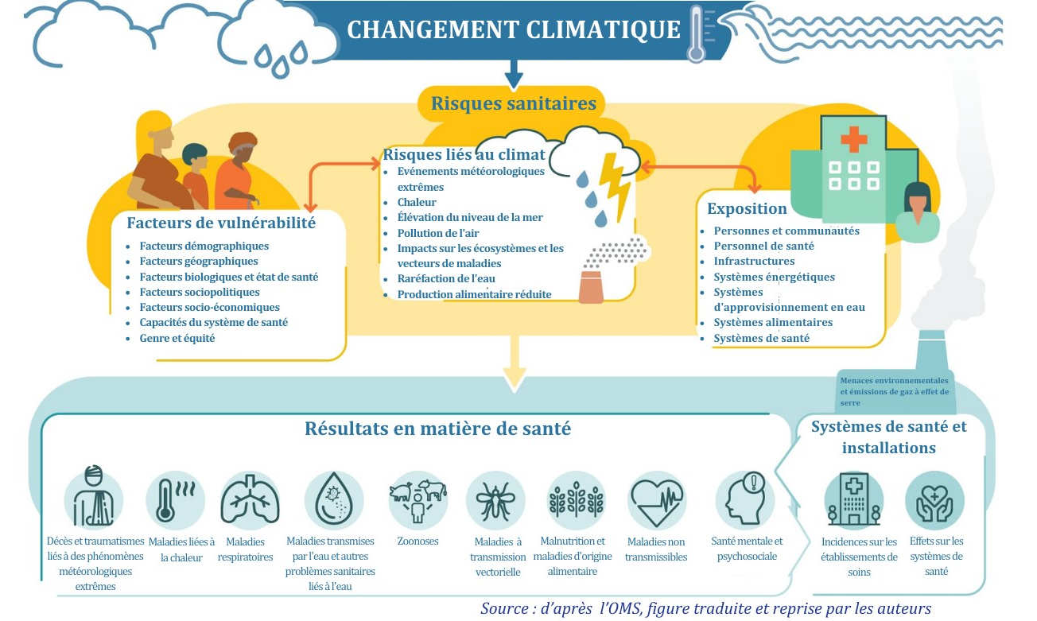
  - Gráfico 22 (40) La salud humana y las interconexiones entre los riesgos climáticos, las vías de exposición y los factores de vulnerabilidad

Cabe señalar que el cambio climático aumenta la presión sobre los sistemas sanitarios a través de un incremento de las necesidades sanitarias: mayor morbilidad y prevalencia de enfermedades sensibles al clima, mayores costes sanitarios y dificultades de acceso a los servicios. El mayor uso de la asistencia sanitaria también puede provocar un aumento de las emisiones de carbono, ya que los propios servicios sanitarios tienen una huella climática significativa, equivalente a alrededor del 5% de las emisiones mundiales de gases de efecto invernadero (41) debido a la producción y el transporte de materiales, el consumo de energía y el tratamiento de residuos. Si el sector sanitario fuera un país, sería el quinto mayor emisor del planeta. Los tres mayores emisores, Estados Unidos, China y los países de la Unión Europea, son responsables de más de la mitad de la huella de carbono mundial del sector sanitario (56%)(42).

El impacto de la crisis climática y medioambiental en la salud y sus determinantes

La carga de enfermedades humanas causadas por el cambio climático a escala mundial sigue siendo difícil de evaluar con precisión, pero hay muchos factores que deberían alertarnos, como el aumento del número de muertes relacionadas con el calor, el cambio en la distribución de las enfermedades transmitidas por el agua (como el cólera, la disentería, la hepatitis A y la poliomielitis), el aumento de los nichos ecológicos de ciertos vectores de enfermedades infecciosas, la alteración general de los medios de subsistencia (es decir, de todos los recursos y capacidades físicas, sociales y financieras necesarios para satisfacer las necesidades básicas), el empeoramiento de la inseguridad alimentaria, y el agotamiento de los recursos hídricos y la disminución de su calidad en las regiones subtropicales áridas. Según el último informe de Lancet Countdown (40) publicado en noviembre de 2023, el número de muertes relacionadas con el calor podría quintuplicarse de aquí a 2050, principalmente en las regiones más pobres y ya más calurosas del mundo.
Exacerbando los problemas sanitarios existentes, es probable que el calentamiento global influya cada vez más en la salud en los próximos años, y ninguno de los principales determinantes de la salud saldrá indemne. En particular, el aumento de la presión sobre los recursos hídricos, ya de por sí sobrecargados por la sobreexplotación y la degradación, provocará una mayor demanda en el futuro. Los cambios en las temperaturas medias y las precipitaciones (y su variabilidad) provocarán variaciones en la incidencia y la propagación geográfica de enfermedades transmitidas por vectores o por el agua.
Entre 2030 y 2050, la OMS prevé que el cambio climático cause casi 250.000 muertes adicionales al año, debidas a la malnutrición, la malaria, la diarrea y el estrés relacionado con el calor. Este tipo de proyecciones sigue siendo objeto de estudio debido a la complejidad de los factores de cambio y a la constante revisión de los supuestos. No obstante, parece claro que el cambio climático ya está exponiendo a millones de personas a inundaciones de alto riesgo (Mapa 2).

  - Mapa 2 - Inundaciones en el mundo por tipo y población total expuesta (44)
El sur de Asia presenta una concentración muy elevada de personas expuestas a las inundaciones. La población total que reside en lugares donde se han observado inundaciones por satélite aumentó de 58 a 86 millones de personas entre 2000 y 2015. Esto representa un aumento de entre el 20% y el 24% en la proporción de la población mundial expuesta a inundaciones, diez veces superior a las estimaciones de 2010 (45).
Desde 2008, 22,5 millones de personas al año (de media) se han visto obligadas a desplazarse por fenómenos meteorológicos repentinos, como inundaciones, tormentas, incendios forestales y temperaturas extremas. Sólo en 2022, 8,7 millones de personas se vieron desplazadas dentro de su país en 88 países como consecuencia de catástrofes naturales, un 45% más que en 2021 (Mapa 3).

  - Mapa 3 - Número de personas desplazadas dentro de su propio país por catástrofes naturales en 2022 (46)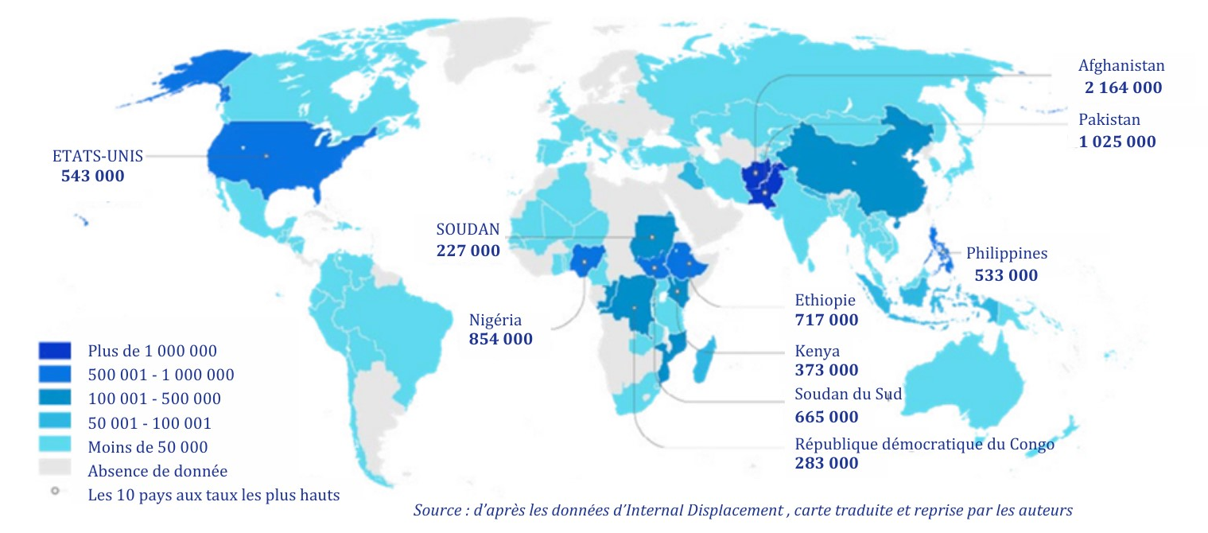
Pero los desplazamientos de población no pueden atribuirse o asociarse exclusivamente a las catástrofes naturales: también es necesario evaluar el creciente impacto de las crisis humanitarias y los conflictos en la salud de las poblaciones, sobre todo en los países considerados Estados frágiles, para obtener una imagen más precisa de los desplazamientos de población. (47).
En cuanto al medio ambiente, el grado de exposición a agentes tóxicos y su impacto son objeto de numerosas investigaciones. La segunda edición del informe Lancet Planetary Health, publicado en 2017, estimó que el 16 % de las enfermedades no transmisibles y las muertes prematuras son atribuibles a la exposición al aire, el agua o el suelo tóxicos, lo que causa la muerte de nueve millones de personas cada año. La OMS calcula que el 91% de la población mundial vive en lugares donde los niveles de contaminación atmosférica superan los límites fijados por sus directrices para 2022. Este es especialmente el caso de China, donde los niveles de contaminación han aumentado considerablemente en las dos últimas décadas y ahora superan los umbrales establecidos. (35). Según un estudio realizado por la OMS entre 2008 y 2015, el sudeste asiático y el Mediterráneo oriental superaron los límites de la OMS entre cinco y diez veces (48). Por ejemplo, en Bangladesh se observaron 74 mg de partículas finas por m³ de aire, para un límite superior fijado en 5 mg.
Por último, algunos factores identificados recientemente, como los disruptores endocrinos, están contribuyendo al aumento de las enfermedades crónicas (49).

Zoonosis, un marcador del vínculo entre salud humana, animal y medioambiental

Según la definición de la OMS, "una zoonosis es una enfermedad infecciosa que se ha transmitido de los animales al hombre. Los patógenos zoonóticos pueden ser de origen bacteriano, vírico o parasitario, o pueden implicar agentes no convencionales y propagarse a los seres humanos por contacto directo o a través de los alimentos, el agua o el medio ambiente". (50). Algunos ejemplos son los coronavirus, la gripe aviar y porcina, la salmonelosis y la rabia. El impacto de los cambios medioambientales en las zoonosis, sobre todo los relacionados con la destrucción de los hábitats naturales de los animales y su mayor proximidad al ser humano, está relativamente poco documentado en el periodo 2000-2010, pero se han producido algunos avances significativos:
- La deforestación se ha intensificado desde 1990, con la pérdida de más de 420 millones de hectáreas de bosques en todo el mundo, más del 90% de ellos en zonas tropicales. (51). Además de sus efectos sobre la biodiversidad, esta deforestación contribuye a la destrucción de los hábitats naturales de los animales salvajes y aumenta la proximidad entre humanos y animales, facilitando la transmisión de zoonosis.
- El aumento de las temperaturas es otro factor de proliferación de las zoonosis. Por ejemplo, es probable que provoque una expansión mundial de la distribución de los mosquitos Aedes aegypti y Aedes albopictus, principales vectores del dengue, la fiebre amarilla, la chikungunya y el Zika. Por lo tanto, a escala mundial, la población expuesta a la transmisión de enfermedades por uno de estos vectores va a aumentar considerablemente, y es probable que este crecimiento se intensifique por otros factores como la urbanización (52).

Los avances hacia la Cobertura Sanitaria Universal se han estancado o incluso retrocedido desde 2015

Se entiende por cobertura sanitaria universal (CSU) que todas las personas tengan acceso al conjunto de servicios de salud de calidad que necesiten y cuando y donde los necesiten, sin sufrir dificultades económicas por ello. (OMS 2010).

  - Recuadro 4: Cobertura sanitaria universal
Lograr la Cobertura Sanitaria Universal implica :
- Un acceso equitativo a los servicios sanitarios, lo que significa derribar las barreras financieras, sociales, geográficas y jurídicas que impiden el acceso a todos, incluidos los grupos más vulnerables,
- cobertura de servicios sanitarios de calidad para mejorar la salud de las personas a largo plazo, y
- una protección financiera que minimice la exposición de los usuarios a las consecuencias negativas de pagar ellos mismos por la asistencia.
La CSU suele representarse mediante un cubo que debe ampliarse en todas sus dimensiones: hay que dar cobertura al mayor número posible de personas (eje horizontal), reducir la participación individual en los gastos (eje vertical) y ampliar al máximo el acceso a las cestas de servicios sanitarios, incluyendo en particular la salud sexual y reproductiva, así como los servicios de promoción de la salud y prevención (eje perpendicular a los dos primeros).

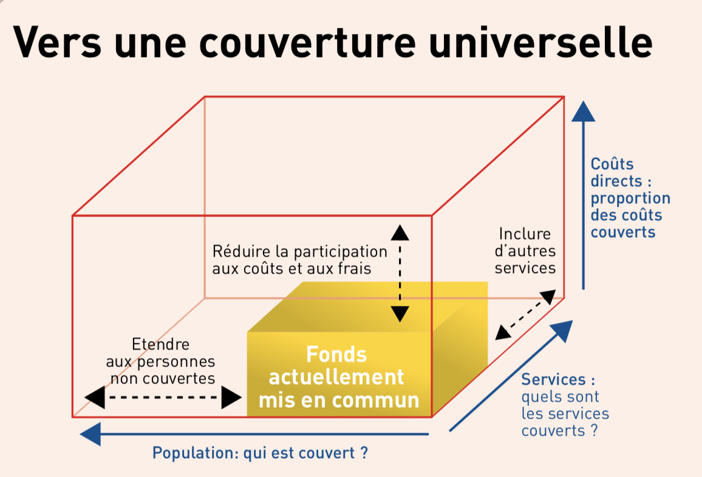

Alcanzar la Cobertura Sanitaria Universal es uno de los Objetivos de Desarrollo Sostenible (Objetivo 3.8). Los avances hacia la Cobertura Sanitaria Universal se miden mediante dos indicadores: la cobertura de los servicios sanitarios (ODS 3.8.1) y la protección financiera (ODS 3.8.2).

Los avances en la cobertura de los servicios sanitarios se estancan en una meseta

Gráfico 23: Evolución del índice mundial de Cobertura Sanitaria Universal, 2000-2021 (53) 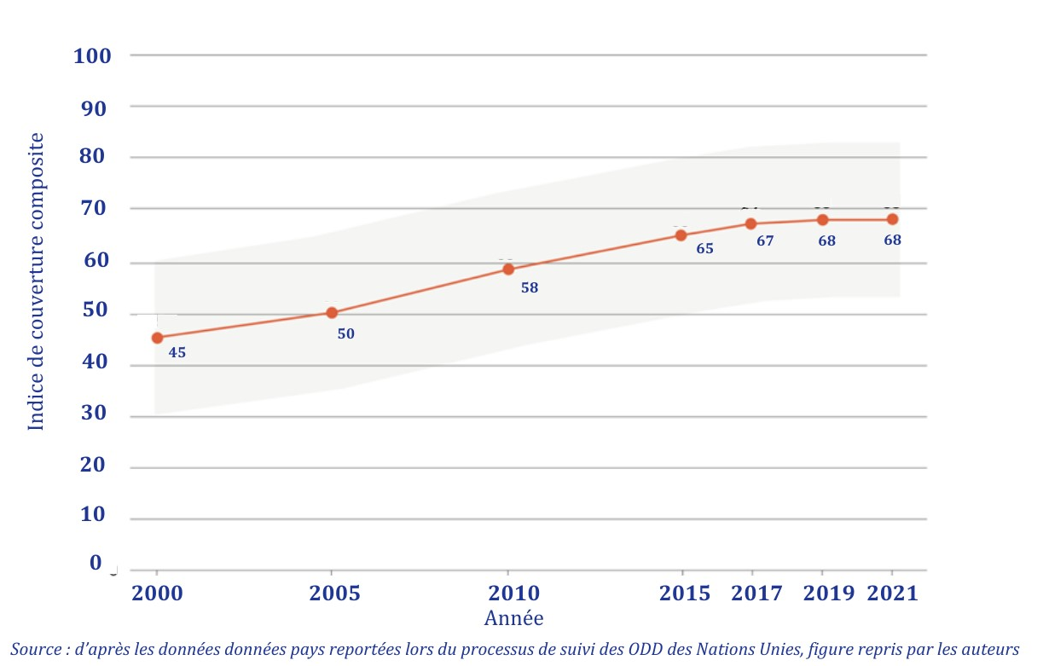

La cobertura de los servicios sanitarios aumentó considerablemente durante las dos primeras décadas del siglo XXI. La cobertura de los servicios sanitarios (ODM 3.8.1) se mide mediante un índice compuesto, el Índice de Cobertura de Servicios (ICS) . Según la OMS y el Banco Mundial (54) el Índice de Cobertura de Servicios (ICS) mundial ha pasado de 45 en 2000 a 68 en 2021, lo que muestra una dinámica mundial positiva. En 2000, 68 países tenían niveles de cobertura de servicios considerados bajos o muy bajos (ICS <40), frente a 14 países en 2021. La cobertura de los servicios sanitarios aumentó considerablemente entre 2000 y 2017, y luego se estabilizó. Por lo tanto, el progreso reciente ha sido más lento que el anterior a 2015, con un aumento del ICS de solo tres puntos entre 2015 y 2021, lo que sugiere que la cobertura de los servicios sanitarios ha alcanzado una meseta a nivel mundial.
La proporción de la población que no está cubierta por los servicios sanitarios esenciales solo se redujo en 15 puntos entre 2000 y 2021, con una clara ralentización del progreso después de 2015. De hecho, más de la mitad de la población mundial (unos cuatro mil quinientos millones de personas) sigue sin estar cubierta en términos de acceso a los servicios sanitarios más esenciales, sobre todo en las zonas rurales o entre los hogares más pobres de diferentes países, incluidos los de ingresos altos. Incluso en Estados Unidos, las mujeres afroamericanas tienen tres veces más probabilidades de morir por causas relacionadas con el embarazo que las mujeres que se identifican como “caucásicas”, porque tienen menos acceso a los servicios prenatales y de parto. (55).

mapa 4 – aumento de la cobertura de los servicios sanitarios, de 2000 a 2021, en porcentaje (54)

Los mayores avances en la cobertura sanitaria se han registrado en Asia. También ha aumentado en África, donde la cobertura inicial era especialmente baja en 2000. El índice compuesto incluye subíndices que cubren cuatro áreas clave de la salud: 1) salud sexual y reproductiva materna, neonatal e infantil, 2) enfermedades infecciosas, 3) enfermedades no transmisibles, y 4) capacidad de los servicios sanitarios. Los valores de los indicadores relativos a las enfermedades no transmisibles, la salud materna, neonatal e infantil, el acceso a los servicios sanitarios o la capacidad de los sistemas de salud solo aumentaron de forma medida y gradual antes de 2015, con mejoras mínimas o nulas entre 2015 y 2020. (54).
Por tanto, las mejoras en el índice de cobertura de los servicios sanitarios entre 2000 y 2021 son atribuibles principalmente (en torno al 60%) a las intervenciones dedicadas a las enfermedades infecciosas y, en particular, al tratamiento antirretroviral para las personas que viven con el VIH. (54). Si bien al principio del periodo se observaron avances muy significativos, marcados por la nueva disponibilidad de triterapias en todo el mundo, y en particular para el continente africano (que concentra dos tercios de la epidemia de VIH/SIDA), el efecto de “recuperación” ya se ha conseguido, y es poco probable que se repita en la misma medida en los próximos años. La dinámica de la curva ascendente de la cobertura de los servicios está, pues, esencialmente ligada a la dinámica del acceso al tratamiento del VIH. En el futuro, será necesaria una dinámica diferente para aumentar el acceso a una amplia gama de servicios sanitarios.
A pesar de esta tendencia positiva de avances en el frente de la pandemia de VIH/SIDA y de las enfermedades infecciosas infantiles, la cobertura de los servicios sanitarios sigue siendo baja en los países más pobres, con unas perspectivas de aumento que hoy en día son relativamente limitadas si no se invierte más en la expansión de los sistemas sanitarios y se mejoran las estrategias de acceso a los servicios para los grupos más pobres.
En cuanto al acceso y la capacidad de los sistemas sanitarios en particular, el subíndice ha sido muy alto y estable en los países de renta alta (entre 95 y 96) desde 2000. Los países más pobres han progresado poco en los últimos 20 años, y los países dependientes de la ayuda internacional han desarrollado menos sus sistemas sanitarios que los países de renta media con mayores recursos nacionales.
Por otro lado, las desigualdades en el acceso a los servicios persisten incluso dentro de los países y las sociedades. En todos los niveles de ingresos y para la mayoría de los servicios, los más pobres utilizan menos los servicios sanitarios que los más ricos. La cobertura de los servicios de salud reproductiva y de salud materno-infantil es menor en los hogares más pobres que en los más ricos. La inmunización infantil, en particular, sigue siendo muy desigual, a pesar de estar fuertemente subvencionada por la ayuda al desarrollo en países de bajos ingresos. (Figura 24)

Figura 24 (56) Disparidades en el acceso a servicios sanitarios esenciales por nivel de riqueza

La protección financiera de los ciudadanos sigue siendo insuficiente

El segundo objetivo de la Cobertura Sanitaria Universal es garantizar que todas las personas tengan acceso a los servicios sanitarios sin incurrir en dificultades financieras. Por tanto, la Cobertura Sanitaria Universal se define también a través de una segunda dimensión: la protección financiera contra el riesgo de "gastos catastróficos " y de empobrecimiento. De hecho, la proporción de la población que se enfrenta a niveles catastróficos de gasto sanitario de bolsillo aumentó en las dos primeras décadas del siglo XXI, lo que supuso un retroceso en el avance hacia la Cobertura Sanitaria Universal. El crecimiento económico y la disminución de la pobreza han incrementado la demanda de servicios sanitarios, financiados mediante el aumento de las contribuciones de los hogares al gasto sanitario. Con las dificultades financieras asociadas a estas contribuciones, la protección financiera se ha deteriorado en general con el paso del tiempo. Ante estas dificultades, las políticas públicas se han adaptado más lentamente que la dinámica del mercado, y han tardado en poner en marcha mecanismos de asunción colectiva del riesgo sanitario acordes con la demanda de los hogares.

Cuadro 5: Asequibilidad de los servicios sanitarios
- De 2000 a 2019, la incidencia mundial del gasto sanitario catastrófico ha aumentado de forma constante, pasando del 9,6% de la población mundial en 2000 al 12,6% en 2015 y al 13,5% en 2019.
- La proporción de la población mundial empobrecida o más empobrecida al nivel del umbral de pobreza extrema (2,15 USD por persona por día en paridad de poder adquisitivo de 2017) por gasto sanitario de bolsillo ha disminuido, del 22,2 % en 2000 al 15,6 % en 2015 y al 4,4 % en 2019. Sin embargo, al mismo tiempo, la proporción de la población mundial empobrecida o incluso más empobrecida en el umbral de pobreza relativa (60% del consumo medio per cápita de un país) por gasto sanitario de bolsillo ha aumentado, del 11,8% en 2000 al 15,6% en 2015 y al 16,7% en 2019.
- Entre 1.300 y 2.000 millones de personas en todo el mundo experimentaron dificultades económicas en 2019, de las cuales 1.000 millones se enfrentaron a gastos sanitarios catastróficos y 344 millones a gastos sanitarios empobrecedores al nivel del umbral de la pobreza extrema.
- Los datos de 29 países de renta baja y media-baja muestran que, antes de la pandemia, el 18,5% de las personas que rechazaban la atención médica lo hacían por motivos económicos.
Fuente: OMS-Banco Mundial, 2022.

El número de personas en el mundo que incurren en gastos sanitarios catastróficos no ha dejado de aumentar desde el año 2000 y superó los mil millones en 2019 (57). La proporción de hogares que gastan más del 25% de su presupuesto en gastos sanitarios en efectivo pasó del 1,9% en 2000 al 3,3% en 2015 y al 3,8% en 2019, lo que supone un aumento medio anual de 0,1 puntos porcentuales. La crisis COVID-19 también ha contribuido a un empeoramiento del gasto sanitario catastrófico y empobrecedor y a un aumento de las personas que renuncian a recibir atención debido a obstáculos financieros . La proporción de hogares que afrontan gastos catastróficos ha aumentado en las dos últimas décadas.

Gráfico 25: Incidencia del gasto sanitario catastrófico - Proporción de la población mundial cuyo gasto sanitario sin receta supera el 10% o el 25% del presupuesto familiar (2000-2019).
Al mismo tiempo, el número de países con seguro social de enfermedad (CSU) ha aumentado desde 2000, alcanzando 126 países en 2017 (de un total de 195 países), 13 más que en 2000. En general, sin embargo, hay poca evidencia científica sobre los beneficios específicos de la introducción de mecanismos de seguro social en la tendencia hacia la CSU (58). Por otra parte, el papel del financiamiento público, ya sea directo o a través de los seguros sociales, parece ser esencial, y se ha demostrado que protege contra las perturbaciones económicas relacionadas con el gasto sanitario de los hogares (59). Ningún país ha logrado nunca la Cobertura Sanitaria Universal sin un nivel significativo de subvención pública que garantice el acceso de los más pobres y la protección frente a las dificultades económicas ligadas al riesgo de enfermedad.
Al entrar en la tercera década del siglo XXI, los principios fundacionales de la Cobertura Sanitaria Universal están bien reconocidos: i) inclusión de servicios promocionales, preventivos, curativos y paliativos ii) importancia de la calidad iii) inclusión y equidad y iv) protección financiera.

Sin embargo, los avances hacia los objetivos de 2030 distan mucho de ser suficientes y se han ralentizado considerablemente desde 2015. Más de la mitad de la población mundial, la más pobre y vulnerable, no tiene acceso a servicios sanitarios de calidad. Las poblaciones económicamente desfavorecidas tienen menos acceso a los servicios sanitarios en todos los países, independientemente de su nivel de desarrollo económico. La cobertura de los servicios sigue siendo muy desigual, los grupos más pobres siguen excluidos del acceso a los servicios sanitarios más esenciales, la calidad de los servicios sigue siendo deficiente (más de la mitad de las muertes prematuras en los países en desarrollo están relacionadas con la mala calidad de los servicios (60)) y aumenta la proporción de hogares con dificultades económicas. Esta ralentización de los progresos contrasta con los avances en los indicadores de salud relativos a la mortalidad infantil, impulsados por el crecimiento económico y el descenso de la pobreza. Por lo tanto, es necesario dar un nuevo impulso y emprender nuevas orientaciones estratégicas en la mayoría de los países, especialmente en los más pobres, si se quiere recuperar el progreso en el acceso a los servicios sanitarios.

El financiamiento de la salud ha aumentado constantemente en los últimos veinte años, pero su distribución es muy desigual

Aunque el ritmo de aumento se ralentizó tras las crisis económicas de 2008-2009, el gasto sanitario mundial aumentó en estas dos décadas, hasta alcanzar un máximo de 9.210 billones de dólares (9,21 billones), o el 10,3% del PIB mundial en 2021, con diferencias muy significativas según el nivel de renta de los países. (61). De hecho, tres cuartas partes del gasto sanitario mundial se destinan a los países americanos y europeos. El volumen global del gasto sanitario está siendo impulsado al alza por los países de la OCDE y las economías emergentes como China, India y Brasil (62). El gasto sanitario sigue siendo comparativamente bajo en los países de renta baja, y solo ha aumentado modestamente en los últimos 20 años. A nivel mundial, en 2019, África representa el 16% de la población, pero solo el 1% del gasto sanitario (63).

Gráfico 26 - Gasto sanitario en África: mayor protagonismo del sector privado y de la ayuda al desarrollo

Las fuentes de financiamiento de la salud varían mucho en función del nivel de renta de cada país. A nivel mundial, dos tercios del gasto sanitario proceden de los gobiernos (63%), seguidos de los hogares (36%), mientras que la ayuda internacional para el desarrollo en salud representó solo el 0,2% del gasto total en 2018. En África, el financiamiento privado de los hogares es más importante (57%) y la ayuda externa asciende al 10% del gasto sanitario total (61). Estos montos son especialmente significativos para los 20 países más pobres, que dependen de ellos. En los países de renta baja, en 2020, los pagos directos de los hogares representaron la mayor parte del gasto sanitario, por delante del gasto público nacional y de la ayuda internacional. La ayuda externa representa una media del 25% del gasto sanitario en estos países.

Gráfico 27 - Evolución del gasto sanitario, de 2000 a 2020, por nivel de renta de los países (64)
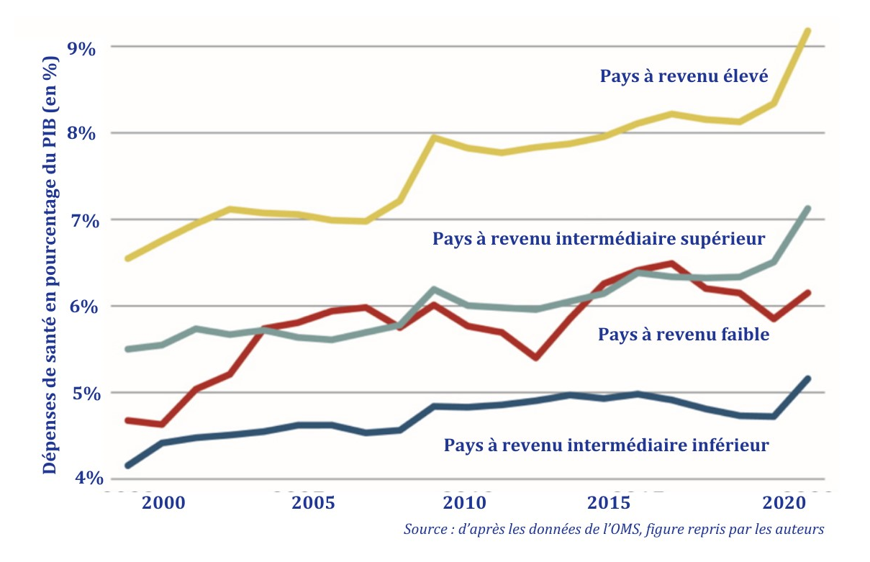
Gráfico 28 - Gasto público en salud per cápita y como porcentaje del PIB en países de renta baja, 2018 (43)

En 2018, en casi dos tercios de los 32 países de ingresos bajos, el gasto público en salud fue inferior a 10 dólares per cápita al año (figura 28). Este nivel de gasto público no solo es muy bajo, sino que, lo que es más importante, la importancia concedida al gasto sanitario por los gobiernos de los países de ingresos bajos está disminuyendo a lo largo del periodo, mientras que está aumentando en los países de ingresos altos (mostrado en amarillo en la figura 29).

Figura 29 - Porcentaje del gasto público en salud , por grupos de países, 2000 - 2018 (64)
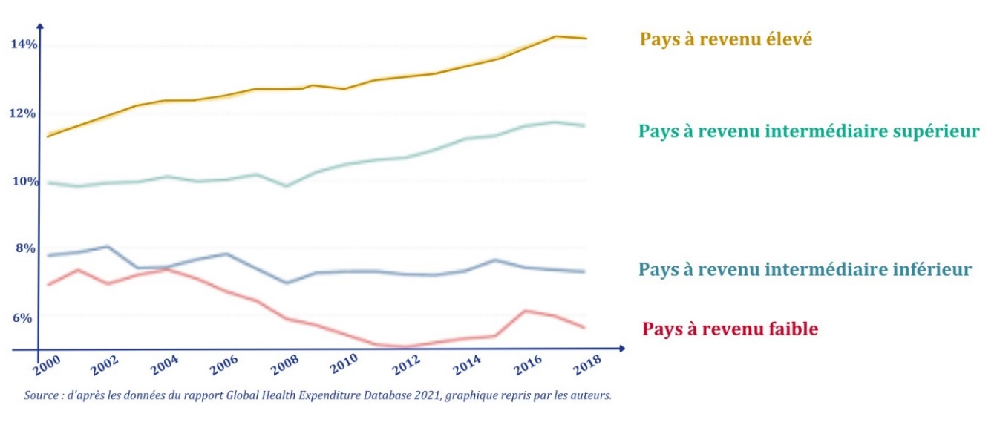
Aunque los volúmenes globales han aumentado, el porcentaje del gasto público dedicado a la salud está disminuyendo claramente a lo largo del periodo en los países de renta baja. Esta disminución de la importancia concedida a las cuestiones sanitarias por las autoridades públicas en sus presupuestos nacionales puede estar vinculada a un efecto de sustitución. De hecho, la proporción de ayuda exterior asignada al sector sanitario ha aumentado (64) durante el mismo periodo.

Figura 30 - Ayuda exterior y gasto público en salud en países de renta baja (64)

A nivel mundial, y en respuesta al desequilibrio entre las necesidades y el financiamiento de la ayuda externa sanitaria, los países de la Unión Africana se comprometieron en 2001 a destinar al menos el 15% de sus presupuestos nacionales a la salud pública (Declaración de Abuja). En 2019, solo tres países habían cumplido este compromiso: Etiopía, Guinea y Malawi (63).
En los países de renta alta, el gasto público representó al menos el 65% del gasto sanitario total entre 2000 y 2019, lo que explica la tendencia general del gasto público en todo el mundo. En los países de renta media, durante el periodo estudiado, se ha producido una disminución de la parte correspondiente a los pagos de los hogares, tanto en el tramo superior (del 39% al 31%) como en el inferior (del 44% al 38%). En el tramo superior, esta caída del gasto privado se debe esencialmente al aumento del gasto público interno, mientras que en el tramo inferior está vinculada en particular al aumento de la ayuda al desarrollo, que casi se duplicó durante el periodo estudiado.
Mientras que en la primera década del siglo XXI se produjo una movilización internacional excepcional en términos de ayuda sanitaria (con un aumento medio anual del 10% entre 2000 y 2010), el volumen de financiación internacional se ha estancado desde la crisis financiera de 2013 (gráfico 31).

Gráfico 31 - Fuentes de financiamiento de la ayuda sanitaria, (2021 y 2022 son compromisos) 1990-2022 (65)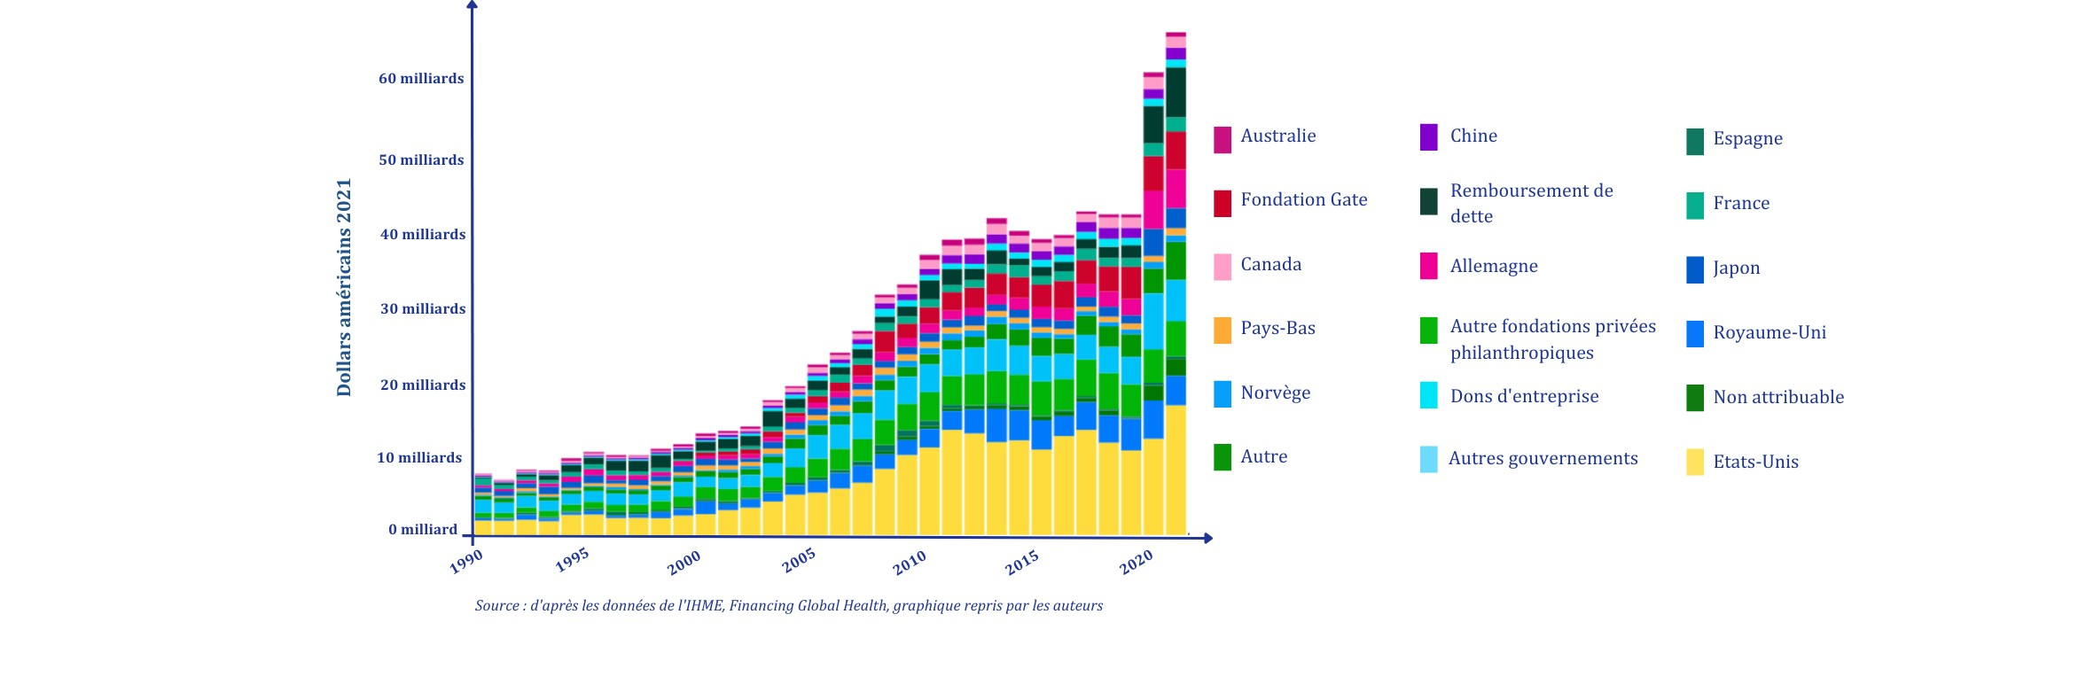
Cabe destacar la importancia del financiamiento estadounidense (USAID, PEPFAR en particular), que representa una media del 40% de todo el financiamiento anual de la ayuda sanitaria durante el periodo, así como el papel desempeñado por los actores filantrópicos, en particular la Fundación Bill y Melinda Gates (la BMGF es el segundo mayor financiador de ayuda sanitaria después de Estados Unidos en 2019, con más del 10% de la ayuda total).
En conjunto, a lo largo de las dos décadas, la mayor parte de la ayuda sanitaria se ha destinado a países de renta media. Esta observación también se aplica a Francia, a pesar de que se ha elaborado una lista de países prioritarios para la AOD, que incluye exclusivamente países de renta baja hasta 2023. Países como Egipto, Líbano y Costa de Marfil figuran entre los 10 primeros beneficiarios de la ayuda sanitaria francesa en 2020 (66).

Gráfico 32 - Evolución de la ayuda sanitaria por nivel de renta de los países receptores, 2000-2020 (65)
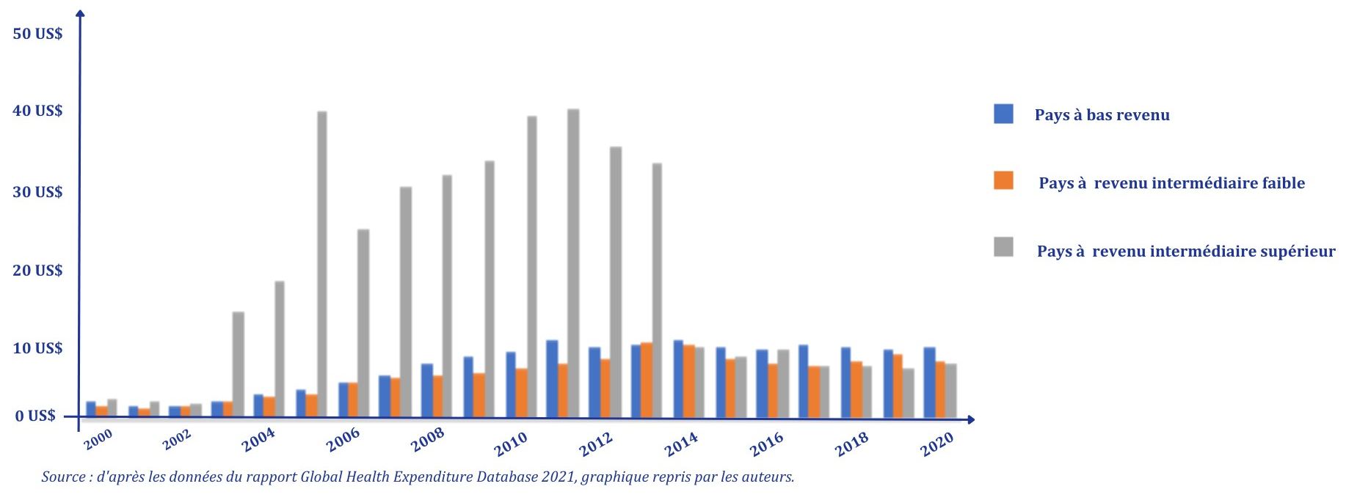
Esta asignación prioritaria de la ayuda sanitaria a los países de renta media se explica, en particular, por la prioridad concedida hasta 2013 a la lucha contra el sida, sobre todo en África meridional. Aunque la ayuda a la salud se distribuye de forma más equilibrada entre los países de renta baja y los de renta media desde 2013 (momento de la crisis económica mundial), su volumen global se ha estancado desde entonces.

Figura 33 - Desglose del gasto público, de los hogares y de la ayuda internacional en salud en países de ingresos bajos y medios en 2019 (65)
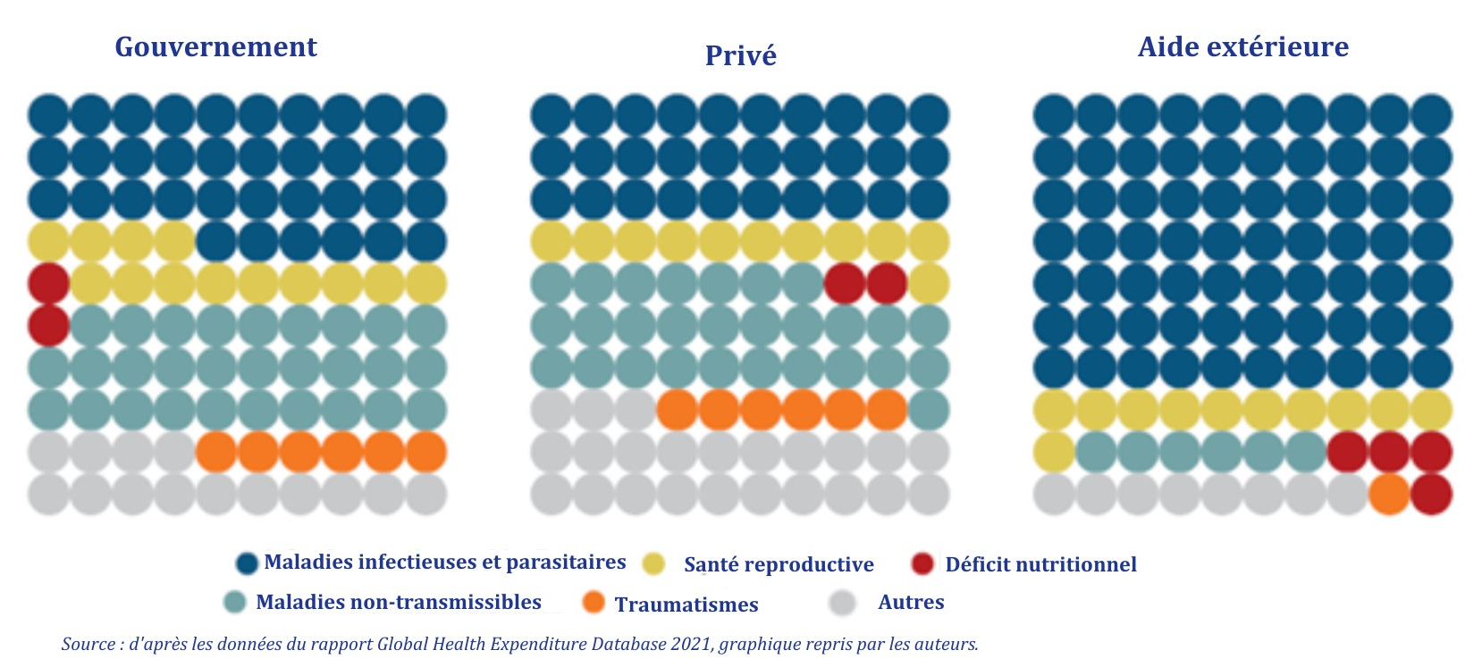

De hecho, a lo largo de todo el periodo, más de un tercio del gasto público, un tercio del gasto de los hogares y más de dos tercios de la ayuda sanitaria se dedicaron a la lucha contra las enfermedades infecciosas en los países de renta baja y media, dejando poco margen para el fortalecimiento de los sistemas sanitarios, que sólo supusieron el 12% de la ayuda asignada a lo largo de las dos décadas. (65).
El financiamiento de la salud mundial ha aumentado considerablemente en los últimos 20 años, y en la actualidad representa más del 10% del PIB mundial. En una economía mundial cada vez más globalizada, el gasto sanitario mundial se ve impulsado principalmente por el financiamiento público en los países de la OCDE, pero también cada vez más en los países emergentes. En los países más pobres, en cambio, predomina el financiamiento privado de los hogares, cuya demanda de asistencia sanitaria ha aumentado rápidamente en las últimas décadas, en consonancia con el crecimiento económico (mayores ingresos de los hogares) y la caída de la pobreza. En cambio, el gasto público en salud ha crecido más lentamente que el crecimiento económico, lo que confirma la dificultad de los países más pobres para crear instituciones que financien con fondos públicos la Cobertura Sanitaria Universal. La ayuda al desarrollo para la salud representa una proporción muy pequeña del gasto sanitario mundial. Se concentra principalmente en el África subsahariana. Esta ayuda, que es programática y se concentra principalmente en el financiamiento de productos sanitarios, ha beneficiado en gran medida a los países del sur de África en respuesta a la epidemia de SIDA en esta región. Pero una proporción muy pequeña de este financiamiento se ha invertido en reforzar los sistemas sanitarios. La ayuda sanitaria también ha contribuido a desplazar el gasto público en salud en los países más pobres. (67) En Bangladesh, un dólar adicional de ayuda al desarrollo desplazó aproximadamente la misma cantidad de gasto público en salud (68,69). La debilidad de los sistemas de financiamiento sanitario se puso de manifiesto en la crisis de COVID-19. Para volver a una trayectoria positiva hacia la CSU, será necesario reinvertir en la creación de instituciones nacionales de financiamiento sanitario y en la movilización de recursos públicos nacionales. Actualmente se está estudiando la posibilidad de hacer un mejor uso de las subvenciones públicas, en particular de las subvenciones a los combustibles fósiles, que actualmente suponen 6 billones de dólares al año. Numerosos países entablan también un diálogo de política pública sobre nuevos mecanismos de incentivos fiscales en favor de la salud (tabaco, alcohol, azúcar, sal, entre otros) y del medio ambiente (contaminación atmosférica, impuesto sobre el metano, por ejemplo).

El acceso a los productos sanitarios sigue siendo insuficiente, pese a los avances históricos

El acceso a medicamentos y productos sanitarios seguros, eficaces, de calidad y a un precio asequible es una condición esencial para avanzar hacia la Cobertura Sanitaria Universal. Los productos sanitarios deben beneficiarse de una regulación y accesibilidad específicos para garantizar que las innovaciones beneficien al mayor número posible de personas.
El periodo 2000-2019 se caracterizó por avances considerables en materia de acceso a los medicamentos, vacunas y diagnósticos, en particular gracias a la movilización de los agentes implicados en la lucha contra el sida . La Declaración de Doha sobre los Aspectos de los Derechos de Propiedad Intelectual relacionados con el Comercio (ADPIC), de noviembre de 2001, supuso un importante punto de inflexión, al autorizar a un país a conceder "licencias obligatorias" que permitan "copiar" medicamentos extranjeros para uso nacional en caso de emergencia sanitaria, subrayando que el acuerdo "no impide ni debe impedir a los gobiernos miembros tomar medidas para proteger la salud pública". (70) ". Una excepción al derecho de patentes reconocida por la OMC el 30 de agosto de 2003 aplica el artículo 6 de la Declaración de Doha y autoriza a los países productores de medicamentos genéricos, como India, Canadá y Brasil, a vender genéricos de productos patentados a los países que no pueden fabricarlos por sí mismos. De hecho, en estas dos décadas, el precio del tratamiento antirretroviral ha bajado de 10.000 dólares para tratar a una persona durante un año en 2000 a menos de 100 dólares anuales en la actualidad. Otros éxitos importantes en el periodo 2000-2020 son el acceso a las terapias combinadas basadas en la artemisinina (TCA) contra la malaria (2008), la reducción de los precios de la vacuna antineumocócica conjugada (2010) , de los medicamentos contra la hepatitis C (2013), y el lanzamiento del fexinidazol, un tratamiento oral contra la enfermedad del sueño (2018). En estos veinte años también se han creado varias iniciativas dedicadas al acceso a los productos sanitarios, como la Iniciativa Medicamentos para Enfermedades Olvidadas (DNDI) en 2003 y el Banco de Patentes de Medicamentos (MPP) en 2010, esta última apoyada en gran medida financieramente por Unitaid .
Los acuerdos ADPIC de la Organización Mundial del Comercio (OMC) prevén excepciones a la legislación sobre propiedad intelectual para que los países puedan facilitar el acceso a productos sanitarios considerados necesarios para la salud de su población. Sin embargo, las flexibilidades previstas en estos acuerdos rara vez se aplican por diversas razones, como la presión política que ejercen las empresas farmacéuticas sobre los gobiernos o la insuficiente pericia técnica de las oficinas de patentes. Garantizar el acceso efectivo a los productos sanitarios, incluidos los más recientes, a todos aquellos que los necesitan es un reto inherente a la salud mundial.
A pesar de estos importantes avances, la situación sigue siendo muy problemática. Un tercio de la población mundial no tiene acceso a los medicamentos esenciales que necesita. En las regiones más pobres de África y Asia, esta cifra puede llegar al 50% de la población (71) Y esta desigualdad no se limita al acceso a tratamientos para enfermedades poco comunes. La insulina, disponible desde hace más de un siglo, sigue estando fuera del alcance de la mitad de los diabéticos del mundo (72). Muchos productos sanitarios son, por tanto, inasequibles .
Los monopolios y la concentración de la producción tienen el efecto de limitar el acceso a productos sanitarios e instrumentos de diagnóstico vitales en los países de renta baja y media, pero también en los de renta alta. La opacidad de los precios, las estructuras de fijación de precios y la contratación pública de productos sanitarios también crea importantes asimetrías de información entre los agentes públicos y los ciudadanos, por un lado, y la industria farmacéutica, por otro. Los márgenes de beneficio de la industria de productos sanitarios son superiores a los de la mayoría de los sectores económicos, y las contribuciones públicas a la investigación y el desarrollo no se tienen en cuenta en el proceso de fijación de precios. La distorsión de los mecanismos de fijación de precios de los productos sanitarios también tiene importantes repercusiones en la cadena de suministro y en el acceso, lo que provoca escasez de medicamentos esenciales y otros productos sanitarios.
Los países de renta baja no son los únicos que se enfrentan a una crisis de acceso a los productos sanitarios. La crisis del COVID-19 demostró hasta qué punto el mundo entero puede depender de unas pocas líneas de producción. Desde entonces, con el abandono de los productos genéricos baratos por parte de las grandes empresas farmacéuticas, las dificultades de abastecimiento han aumentado, hasta tal punto que son muchas las voces que se alzan en África y Europa, reclamando el desarrollo de una mayor soberanía sanitaria, incluso mediante la deslocalización de la producción.

Los profesionales sanitarios, entre la escasez y la revolución tecnológica

La cuestión de los recursos humanos para la salud ha estado presente en la agenda sanitaria mundial desde la década de 2000, especialmente en 2006 con la publicación del informe de la OMS Working together for health (74) y después, en 2016, con el informe de la Comisión de Alto Nivel sobre Recursos Humanos para la Salud titulado "Compromiso con la salud y el crecimiento: invertir en el personal sanitario (75). En ambos documentos se puso de manifiesto que los recursos humanos para la salud deben considerarse la columna vertebral de los sistemas sanitarios y el pilar principal del acceso a la salud.
A pesar de los llamados que hacen estos informes para que se lleven a cabo reformas estructurales de gran calado en el modo en que los gobiernos forman y gestionan su "capital humano" sanitario, el análisis de la evolución de los últimos 20 años pone de manifiesto tres retos cada vez más importantes: el reto de las cifras, el reto de las desigualdades y el reto de la formación.

El reto del número de profesionales sanitarios, en gran medida insuficiente para satisfacer las necesidades mundiales, es sin duda el más flagrante:
- En todos los países, incluidos los de renta alta , hay una creciente escasez de personal sanitario. Esto fue especialmente evidente durante la epidemia de COVID-19. La escasez es especialmente aguda en los servicios hospitalarios, odontológicos y de salud mental (76).
- En la mayoría de los países de renta baja, el número de trabajadores sanitarios calificados es demasiado bajo para dar cobertura a la población. Ya sea en términos de personal sanitario formado o de número de puestos por cubrir, es necesario aumentar drásticamente la capacidad de formación para mejorar el acceso a la asistencia sanitaria.
- La Organización Mundial de la Salud calcula que en 2030 habrá un déficit mundial de al menos 18 millones de profesionales sanitarios.
- Existen muchas razones para esta escasez:
  - La demanda aumenta con el crecimiento económico y el incremento del gasto sanitario privado y público,
  - La población mundial crece sin cesar y envejece, (12) así como los trabajadores activos, con un aumento de las enfermedades crónicas que suponen una carga cada vez mayor para los sistemas sanitarios
  - La creciente participación de las mujeres en el mercado laboral y los cambios sociales en los modelos de trabajo. Muchas tareas asistenciales (como el cuidado de ancianos o discapacitados) han sido realizadas a menudo e históricamente de forma gratuita por mujeres, por lo que se necesitan nuevos modelos económicos y sociales para hacer frente a los retos de la economía social de la atención.

Un segundo reto es la desigualdad de acceso al personal sanitario en todo el mundo.

Gráfico 34 – número de profesionales de la salud por cada 10.000 habitantes en todo el mundo, 2014-2020 (últimos datos disponibles) (77)
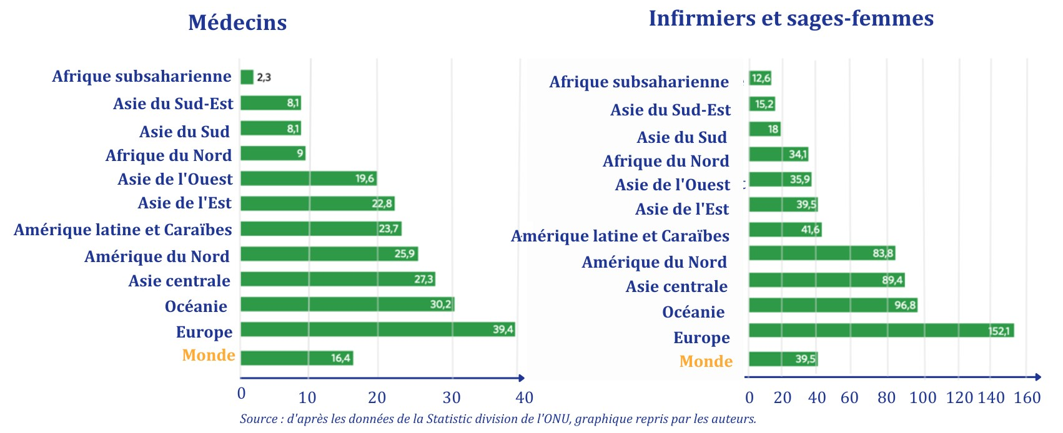

- La densidad del personal sanitario varía mucho de un país a otro. A pesar del aumento constante de la densidad global de médicos en todo el mundo, las disparidades entre regiones siguen siendo elevadas. Se calcula que en Europa hay 39,4 médicos por cada 10.000 habitantes, frente a sólo 2,3 en el África subsahariana (78).
- La cuestión de la movilidad de los profesionales sanitarios (a menudo atribuida al fenómeno de la "fuga de cerebros") plantea interrogantes sobre la inadecuación de las instituciones de formación de personal sanitario, los modelos de formación, el atractivo, las condiciones de trabajo y la retención del personal en las profesiones sanitarias de los países de renta baja y media. Por ejemplo, uno de cada seis médicos que ejercen en países de la OCDE obtuvo su título fuera de la zona OCDE (Figura 35). En los países de renta baja, el 84% de la población tiene dificultades para acceder a la atención sanitaria, principalmente por la escasez de personal sanitario, frente al 23% en los países de renta media-alta (79).

Figura 35 - Proporción de médicos y enfermeros formados en el extranjero en 2018 en los países de la OCDE (47)

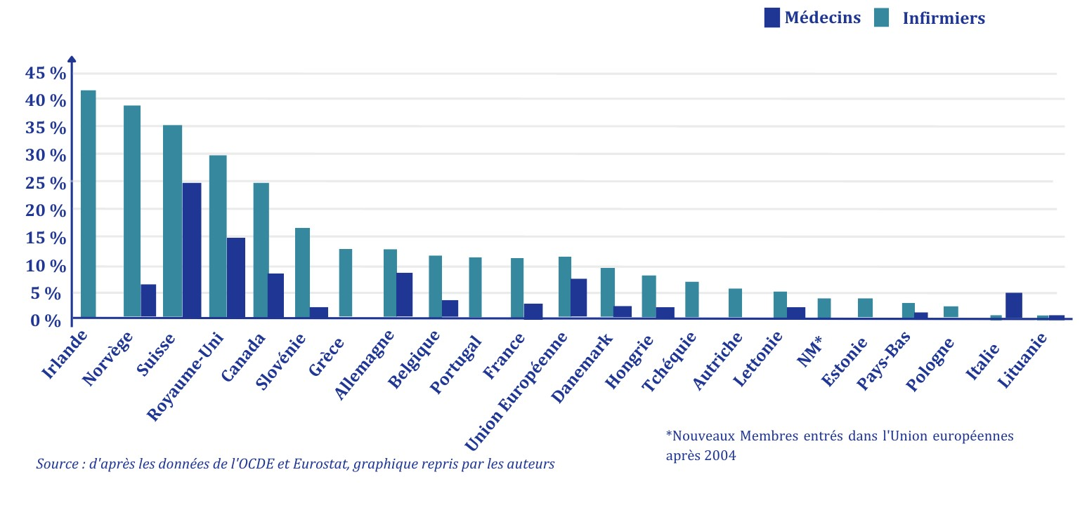

- Este problema de desigualdad de acceso es central en la mayoría de los países y se refleja en el crecimiento de los "desiertos médicos", con una concentración de personal sanitario en las zonas urbanas. Más de la mitad de la población mundial de las zonas rurales (52%) carece de acceso a la atención sanitaria debido a la escasez de profesionales sanitarios, frente al 24% de las zonas urbanas (77). En los países del África subsahariana, la falta de personal sanitario puede considerarse el mayor obstáculo para acceder a la atención sanitaria (80): el 77% de la población rural no tiene acceso a la atención sanitaria por falta de personal sanitario (81).

El tercer reto es el de las competencias y la evolución de las profesiones del sector salud ante la aparición de nuevos desafíos. La capacidad de formación de los países es insuficiente para responder a sus necesidades, tanto en cantidad como en calidad. El personal sanitario del mañana deberá adquirir nuevas competencias para hacer frente a los nuevos retos:
- Las cuestiones sanitarias, con 1) la prevalencia creciente de las multimorbilidades y el aumento de la carga de las enfermedades no transmisibles, vinculadas en particular al envejecimiento de la población , 2) la aparición, persistencia y/o reaparición de enfermedades infecciosas y 3) el impacto de los cambios medioambientales y climáticos, a los que la aparición del enfoque "Una sola salud" responde integrando el continuo entre salud humana, sanidad animal y medio ambiente.
- Retos tecnológicos, con la aparición de nuevas tecnologías que requieren nuevas competencias más especializadas: biología molecular, genética, sanidad electrónica, telemedicina, inteligencia artificial, etc.
- Cuestiones éticas, con el advenimiento de una democracia sanitaria más fuerte y nuevas aspiraciones por parte de los pacientes (búsqueda del empoderamiento), que exigen una renovación de las prácticas del personal sanitario, con en particular el necesario desarrollo de un enfoque basado en los derechos. Ciertas prácticas evolucionan, sobre todo en los países de renta alta, hacia la sustitución de una medicina esencialmente curativa y reactiva por una nueva medicina más previsora, centrada en el individuo y orientada hacia la prevención y la promoción de la salud.

Así pues, en las dos primeras décadas del siglo XXI se han producido avances indudables en el acceso universal a los servicios sanitarios y en la construcción de sistemas de salud. Sin embargo, este progreso ha sido más modesto de lo que podría sugerir la rápida mejora de los indicadores de salud de la población. Gran parte de la mejora de los indicadores sanitarios ha sido impulsada por la difusión de tecnologías (como mosquiteras impregnadas, terapia de rehidratación oral y antibióticos), pero sobre todo por fuertes determinantes económicos y sociales como la educación, el crecimiento económico y la histórica caída de la pobreza en todo el mundo. En este contexto, la meseta alcanzada de menos de la mitad de la población mundial con acceso a los servicios sanitarios más esenciales es una decepción en cuanto a los objetivos de acceso universal a los servicios sanitarios. Las desigualdades entre países y entre ricos y pobres dentro de las sociedades siguen siendo elevadas. El acceso de los más pobres a los servicios no ha cambiado desde finales del siglo XX, y las dificultades financieras causadas por el coste de la asistencia aumentan en la mayoría de los países en desarrollo. Aunque el gasto público está aumentando en todo el mundo, impulsado por el gasto en los países más ricos, siguen siendo los hogares los que financian en gran medida sus necesidades de servicios sanitarios en los países más pobres. La ayuda sanitaria ha permitido sin duda avanzar en el acceso a los servicios contra el VIH/SIDA, pero no ha sido capaz de catalizar la inversión estructurante en mecanismos de puesta en común de recursos y la construcción institucional de la Cobertura Sanitaria Universal. Por último, el énfasis de las políticas sanitarias mundiales en el acceso a las tecnologías y los productos sanitarios ha dado sus frutos, pero las más de las veces ha eclipsado la cuestión de los recursos humanos en salud, cuya escasez frena actualmente un mayor avance en el acceso a los servicios. La agenda del acceso y el derecho a los servicios sanitarios aún no se ha cumplido, y exige un replanteamiento de todas las formas en que se invierte en el sector.

Conclusión

Las dos décadas que van de 2000 a 2009 y de 2010 a 2020 se han caracterizado por avances significativos en la salud mundial. Entre los logros más notables cabe citar un notable aumento de la esperanza de vida, una reducción significativa de la mortalidad de menores de cinco años y notables avances en la reducción del número de muertes relacionadas con el VIH/sida. Además, varios países han logrado erradicar la malaria en las dos últimas décadas, lo que supone un éxito notable en la lucha contra esta enfermedad. No obstante, hay que decir que :
... este progreso es frágil y a veces reversible
Se ha producido una marcada ralentización de los avances desde 2015, especialmente en la tasa de mortalidad materna. Los avances en la lucha contra las enfermedades infecciosas también son frágiles, con una incidencia y una mortalidad que siguen siendo elevadas y un riesgo constante de que los indicadores vuelvan a subir. La crisis creada por la pandemia de COVID-19 y la pandemia de opioides han puesto cruelmente de manifiesto la posibilidad de un descenso de la esperanza de vida, incluso en naciones de renta alta como Estados Unidos. En Francia, el aumento de la mortalidad infantil desde 2012 es motivo de creciente preocupación.
... el progreso es desigual
En el centro de las preocupaciones sanitarias, complejas dinámicas están configurando el panorama sanitario mundial, revelando sorprendentes disparidades.
Los importantes avances logrados en el ámbito de las enfermedades infecciosas -en particular el VIH/SIDA y la malaria- deben contraponerse al alarmante aumento de las enfermedades no transmisibles y los problemas de salud mental. Al mismo tiempo, los avances en materia de salud sexual y reproductiva siguen siendo lentos.
Las disparidades entre naciones definen otra dimensión crucial de los problemas sanitarios. Los países de renta alta y media se enfrentan a un importante reto demográfico, con un marcado envejecimiento de la población. Por otra parte, en muchos países de renta baja, la fecundidad sigue siendo elevada, lo que crea poblaciones mucho más jóvenes por término medio. Los países africanos, en particular, siguen enfrentándose a retos considerables, con una "doble carga" de las enfermedades infecciosas y no transmisibles.
A escala nacional, las desigualdades económicas y sociales están aumentando, ensombreciendo el acceso universal a los servicios sanitarios y creando profundas divisiones en el seno de las sociedades. El aumento de estas disparidades pone de manifiesto la urgente necesidad de abordar los determinantes sociales de la salud y promover políticas integradoras destinadas a garantizar unas condiciones de vida equitativas y el acceso de todos a los servicios sanitarios.
Este progreso también se ve desafiado por las crecientes necesidades. El crecimiento demográfico y el envejecimiento de la población generan una demanda cada vez mayor de asistencia sanitaria. Al mismo tiempo, el alarmante aumento de las enfermedades no transmisibles, alimentado por comportamientos nocivos como el sedentarismo, el consumo desequilibrado de alimentos, el tabaquismo y la urbanización, representa un reto importante.
Las crisis mundiales, como los conflictos armados, las guerras y las migraciones forzosas, también están ejerciendo una mayor presión sobre la salud de las personas. El impacto de las crisis climática y medioambiental, el colapso de la biodiversidad y el aumento de la contaminación es devastador para los determinantes medioambientales y sociales de la salud, a través del deterioro de los ecosistemas (por ejemplo, la calidad del aire, el agua y el suelo) y la propagación de enfermedades infecciosas emergentes o reemergentes.
Los avances en el acceso a los servicios sanitarios esenciales se han ralentizado desde 2015, y menos de la mitad de la población mundial tiene acceso a dichos servicios. En muchos países, el índice general de cobertura de los servicios sanitarios está estancado, salvo en los indicadores relativos a las enfermedades infecciosas. La protección financiera se ha deteriorado, con los hogares pagando cada vez más de sus gastos sanitarios y el empeoramiento de los gastos sanitarios catastróficos.
Los sistemas sanitarios, intrínsecamente frágiles, se enfrentan a grandes retos que dificultan su eficacia. El gasto público en sanidad es inferior a 10 dólares per cápita en casi dos tercios de los países de renta baja. La escasez generalizada de profesionales sanitarios en todo el mundo y la inaccesibilidad de medicamentos esenciales y otras tecnologías médicas afectan a una gran parte de la población mundial, poniendo de manifiesto una flagrante desigualdad en el acceso a la atención sanitaria.
En esta compleja realidad, los avances en salud mundial están inextricablemente ligados a múltiples retos, lo que pone de relieve la necesidad de enfoques innovadores y globales para superar estos obstáculos y garantizar una salud mundial sostenible.

Outlook

Desde su aparición a principios de la década de 2000, el concepto de "salud mundial" ha dado lugar a una creciente concienciación sobre la necesidad de dar una respuesta global, colectiva y multisectorial a las diversas enfermedades y amenazas para la salud en todo el mundo. Han pasado ya dos décadas. Ha llegado el momento de revisar las ideas que han alimentado nuestras visiones de la salud mundial y la eficacia de las soluciones aplicadas por las instituciones nacionales e internacionales.
Nuestro análisis de las tendencias de los últimos veinte años muestra que el progreso de la salud mundial se ha ralentizado notablemente desde mediados de la década de 2010. Es más, este progreso es frágil, reversible y está desigualmente distribuido. La crisis de COVID-19 fue un importante indicador de las debilidades estructurales de los sistemas sanitarios de países con todos los niveles de recursos económicos, así como de su falta de resiliencia y preparación para hacer frente a un choque sanitario inesperado.
Revisar las estrategias aplicadas en los últimos años es una condición esencial para alcanzar los Objetivos de Desarrollo Sostenible (ODS). El riesgo de retroceso es aún mayor dada la aparición de nuevos determinantes de la salud -en particular medioambientales, sociales, políticos y económicos- que exigen nuevos enfoques de la salud mundial para compensar la fragilidad de los avances en este ámbito.
Por último, están surgiendo polarizaciones internacionales sin precedentes en los ámbitos de la gobernanza, el financiamiento y la prestación de ayuda sanitaria mundial. Las tensiones geopolíticas se agudizaron durante la pandemia de COVID-19, lo que dio lugar a una falta de cooperación política mundial. El auge del populismo, las nuevas alianzas (por ejemplo, el desarrollo de los BRICS), las polarizaciones políticas, incluidas las existentes entre el "Norte" y el "Sur Global", y el aumento de los conflictos armados están repercutiendo en la diplomacia sanitaria y la salud en el mundo. También hay que mencionar el cuestionamiento de los derechos sexuales y reproductivos, el nacionalismo sanitario y la competencia en la producción y el acceso a medicamentos, vacunas y otras tecnologías médicas innovadoras.
Esta constatación nos llevará a desarrollar, en el curso de nuestros trabajos, una serie de lineamientos para proponer una visión renovada de la salud mundial, basada en tres grandes prioridades:
- Revisar sus planteamientos, polarizaciones y paradigmas:
• Integrar la diversidad de determinantes medioambientales, sociales, políticos y económicos que influyen en los riesgos sanitarios, en particular el cambio climático, la degradación de la biodiversidad y la contaminación, las tendencias desfavorables de los sistemas alimentarios (tanto en términos de producción como de consumo), las deficiencias de los sistemas educativos, así como la pobreza y las desigualdades económicas,
• Abandonar la oposición entre enfermedades infecciosas y enfermedades no transmisibles, cuyas interconexiones son cada vez más evidentes,
• Apoyarse en sistemas sanitarios adaptados a los nuevos retos sanitarios y que respondan a las necesidades de las poblaciones a las que deben servir,
• Promover políticas sanitarias que fomenten la integración, la inclusión y la equidad para todos, independientemente de su edad, origen o lugar en la sociedad,
• Romper con el paradigma biomédico y abolir la dicotomía entre la prioridad concedida a la prevención en los países de renta baja y a la medicina curativa innovadora en los países más ricos. La promoción de la salud, la prevención de enfermedades evitables y el acceso equitativo a la atención médica deben ser prioridades universales, independientemente del nivel de renta y de la organización del sistema sanitario de cada país.
- Reformar la gobernanza de la salud mundial, que pretende reducir la fragmentación institucional y se basa en la revisión del Reglamento Sanitario Internacional y la adopción de un Acuerdo Internacional sobre Pandemias. En general, la gobernanza debe promover la independencia y la transparencia de la ciencia en los mecanismos de elaboración de las decisiones nacionales e intergubernamentales, con el fin de evitar la polarización y la competencia política observadas durante el periodo COVID-19.
- Implicar a los ciudadanos y tener en cuenta el papel esencial del apoyo público y la participación en las políticas sanitarias. Esto requiere una mayor implicación de los individuos, las familias y las redes comunitarias en el desarrollo y la aplicación de los programas. Los medios para lograrlo deben adaptarse a los contextos socioculturales en los que viven las personas. A este respecto, las organizaciones de la sociedad civil y las organizaciones no gubernamentales tienen una responsabilidad particular, ya que suelen conocer bien la diversidad de los entornos sociales y tienen un acceso privilegiado a las poblaciones más vulnerables.

Estas vías se explorarán con más detalle en una próxima publicación del Think Tank Global Health 2030, con el objetivo de dar lugar a propuestas de acción. .

Bibliografía

1. UN, OECD. Millennium Development Goals (MDGs) [Internet]. 2000. Available at: https://www.oecd.org/fr/cad/33976662.pdf
2. ONU. Sustainable Development Goals (SDGs) [Internet]. 2017. Available from: https://www.bing.com/search?q=objectifs+du+développement+durable+2005&cvid=ed76fdbd6e02407eae1ef6d11050cedd&gs_lcrp=EgZjaHJvbWUyBggAEEUYOTIECAEQADIECAIQADIECAMQADIECAQQADIECAUQADIECAYQADIECAcQADIECAgQADIHCAkQRj8VdIBCDQ5NTNqMGo0qAIAsAIA&FORM=ANAB01&DAF0=1&PC=U531
3. WHO. Maternal mortality [Internet]. 2023. Available at: https://www.who.int/fr/news-room/fact-sheets/detail/maternal-mortality
4. David Sharrow et al. Global, regional, and national trends in under-5 mortality between 1990 and 2019 with scenario-based projections until 2030: a systematic analysis by the UN Inter-agency Group for Child Mortality Estimation [Internet]. Lancet Global Health; 2022. Available from: https://www.thelancet.com/journals/langlo/article/PIIS2214-109X(21)00515-5/fulltext
5. ODD3 Ensure healthy lives and promote well-being for all at all ages [Internet]. UN; 2022. Available at: https://unstats.un.org/sdgs/report/2022/Goal-03?utm_medium=email&utm_source=transaction
6. Yan Jin et al. Cause-specific child mortality performance and contributions to all-cause child mortality, and number of child lives saved during the Millennium Development Goals era: a country-level analysis Yan Jin ORCID Icon,Paul Mansiangi Mankadi [Internet]. Global Health Action; 2018. Disponible sur: https://www.tandfonline.com/doi/full/10.1080/16549716.2018.1546095
7. Nhung T.H. Trinh et al. Recent historic increase of infant mortality in France: A time-series analysis, 2001 to 2019 [Internet]. The Lancet Regional Health; 2022. Available from: https://www.thelancet.com/journals/lanepe/article/PIIS2666-7762(22)00032-1/fulltext
8. OMS U. Hepatitis B vaccination [Internet]. World Bank; 2021. Available at: https://donnees.banquemondiale.org/indicateur/SH.IMM.HEPB?end=2021&start=2000
9. Gavi. Eight things to know about the state of global immunization [Internet]. 2023. Available at: https://www.gavi.org/fr/vaccineswork/huit-choses-retenir-etat-vaccination-mondiale
10. Max Roser et al. Life Expectancy [Internet]. Our World In Data; 2019. Available from: https://ourworldindata.org/life-expectancy
11. Elizabeth Arias et al. Provisional Life Expectancy Estimates for 2021 [Internet]. Vital Statistics Rapid Release; 2022. Available at: https://www.cdc.gov/nchs/data/vsrr/vsrr023.pdf
12. World Population Prospects 2022: Summary of Results | UNITED NATIONS [Internet]. [cited 5 Oct 2022]. Available from: https://www.un.org/development/desa/pd/fr/content/World-Population-Prospects-2022
13. OMS. Noncommunicable Diseases Progress Monitor 2022 [Internet]. 2022. Available at: https://www.who.int/publications/i/item/9789240002319
14. UNAIDS. FACT SHEET: Global HIV statistic [Internet]. 2023. Available at: https://www.unaids.org/sites/default/files/media_asset/UNAIDS_FactSheet_en.pdf
15. UNAIDS. UNAIDS DATA 2021 [Internet]. 2021. Available at: https://www.unaids.org/sites/default/files/media_asset/JC3032_AIDS_Data_book_2021_En.pdf
16 Guiguère K et al. Trends in knowledge of HIV status and efficiency of HIV testing services in sub-Saharan Africa 2000-20: a modelling study using survey and HIV testing programme data. Lancet HIV [Internet]. 2021; Available from: https://www.thelancet.com/journals/lanhiv/article/PIIS2352-3018%2820%2930315-5/fulltext
17. AIDSinfo [Internet]. UNAIDS; Available from: https://aidsinfo.unaids.org/
18 WHO. World TB Report 2020.
19. WHO. World tuberculosis report 2021 [Internet]. 2022. Available at: https://www.who.int/fr/publications-detail/9789240037021
20. World leaders commit to new targets to end TB [Internet]. WHO; 2023. Available at: https://www.who.int/news/item/22-09-2023-world-leaders-commit-to-new-targets-to-end-tb
21 World malaria report 2022 [Internet]. WHO; 2022. Available at: https://www.who.int/teams/global-malaria-programme/reports/world-malaria-report-2022
22 World Bank. Population database [Internet]. 2022. Available at: https://donnees.banquemondiale.org/indicator/SP.POP.TOTL
23. ONU. Despite Covid-19, malaria cases and deaths remained stable in 2021 [Internet]. 2022. Available at: https://news.un.org/fr/story/2022/12/1130437
24. OMS. Global progress report on HIV, viral hepatitis and sexually transmitted infections, 2021. [Internet]. Accountability for the global health sector strategies 2016-2021: actions for impact; 2021. Available at: https://apps.who.int/iris/handle/10665/342813
25. Choumet V. Coping with the emergence of infectious viral diseases, a contemporary challenge. Actualités Pharmaceutiques; 2021.
26. OMS. 2022. Available at: https://www.who.int/fr/publications-detail/WHO-2019-nCoV-surveillance_aggr_CRF-2022.1
27. 10 leading causes of death [Internet]. WHO; 2020. Available at: https://www.who.int/fr/news-room/fact-sheets/detail/the-top-10-causes-of-death
28. Diabetes: a defining disease of the 21st century [Internet]. The Lancet; 2023. Available from: https://www.thelancet.com/journals/lancet/article/PIIS0140-6736(23)01296-5/fulltext
29 Diabetes Atlas. Diabetes Data Portal [Internet]. 2021. Available at: https://diabetesatlas.org/data/en/
30 Le Monde. Cancer on the rise worldwide [Internet]. 2020. Available at: https://www.lemonde.fr/planete/article/2020/02/04/le-cancer-est-en-forte-progression-dans-le-monde_6028298_3244.html
31 Foundation for Medical Research. Les cancers en chiffres [Internet]. 2015. Available at: https://www.frm.org/recherches-cancers/cancers-en-chiffres
32 Agence nationale de sécurité sanitaire de l'alimentation, de l'environnement et du travail. Rapport d'activité de l'Agence nationale de sécurité sanitaire de l'alimentation, de l'environnement et du travail [Internet]. 2018. Available at: https://www.vie-publique.fr/rapport/269541-agence-de-securite-sanitaire-anses-2018
33 Pierre Aubry. Cancers in developing countries [Internet]. Médecine tropicale; 2022. Available at: http://medecinetropicale.free.fr/cours/cancer.pdf
34 European Environment Agency. Beating cancer - the role of Europe's environment [Internet]. Available at: https://www.eea.europa.eu/publications/environmental-burden-of-cancer
35 Air pollution [Internet]. Agir pour la transition; 2021. Available at: https://agirpourlatransition.ademe.fr/particuliers/particuliers/entreprises/particuliers/pollution-lair
36. WHO U. Assessing national capacity for the prevention and control of noncommunicable diseases: report of the 2019 global survey [Internet]. 2020. Available from: https://www.who.int/publications/i/item/9789240002319
37. OMS. World mental health report: transforming mental health for all [Internet]. 2022. Available from: Mental Health Report WHO 2022.pdf
38. CDC Wonder Online database. Drug Overdose Deaths in the United States, 1999-2020 [Internet]. 2023. Available at: https://www.cdc.gov/nchs/data/databriefs/db428.pdf
39 IPCC. Climate action now: the key to a livable future. 2023; Available at: https://www.ipcc.ch/report/ar6/syr/downloads/press/IPCC_AR6_SYR_PressRelease_fr.pdf
40 The Lancet. The 2023 report of the Lancet Countdown on health and climate change: the imperative for a health-centred response in a world facing irreversible harms. 2023.
41. Tha Lancet. The 2022 report of the Lancet Countdown on health and climate change: health at the mercy of fossil fuels [Internet]. 2022. Available from: https://www.thelancet.com/article/S0140-6736(22)01540-9/fulltext
42 Health Care Without Harm, Arup. Healthcare without Harme and ARUP, "The climate footprint of the healthcare sector" [Internet]. 2019. Available from: https://noharm-europe.org/sites/default/files/documents-files/6718/French_HealthCaresClimateFootprint_091619_web.pdf
43. WHO. Climate change and health [Internet]. 2021. Available at: https://www.who.int/fr/news-room/fact-sheets/detail/climate-change-and-health
44. 2023 Global Report on Internal Displacement [Internet]. IDMC; 2023. Available at: https://www.internal-displacement.org/global-report/grid2023/#:~:text=There%20were%2071.1%20million%20internally,as%20a%20result%20of%20disasters
45. Tellman B. et al. Satellite imaging reveals increased proportion of population exposed to floods [Internet]. Nature; 2021. Available at: https://www.nature.com/articles/s41586-021-03695-w
46 Global Report on Internal Displacement, 2022 [Internet]. 2022. Available at: https://www.internal-displacement.org/global-report/grid2023/#:~:text=There%20were%2071.1%20million%20internally,as%20a%20result%20of%20disasters
47 Fragile states index. Global data [Internet]. 2020. Available at: https://fragilestatesindex.org/data/
48. WHO. Air pollution levels on the rise in many of the world's poorest cities [Internet]. 2016. Available from: https://www.who.int/fr/news/item/12-05-2016-air-pollution-levels-rising-in-many-of-the-world-s-poorest-cities
49 Cicolella André. Environmental health and chronic diseases, the cost of inaction [Internet]. L'Économie politique; 2018. Available from: https://www.cairn.info/revue-l-economie-politique-2018-4-page-17.htm
50. WHO. Zoonoses. 2020; Available at: https://www.who.int/fr/news-room/fact-sheets/detail/zoonoses#:~:text=A%20zoonosis%20is%20a%20disease%20infectious%20which%20is%20pass%C3%A9e%20from, water%20or%20the%20environment.
51. IPCC. IPCC Sixth Report "Climate Change 2022: Impacts, Adaptation and Vulnerability". [Internet]. 2022. Available at: https://www.unep.org/fr/resources/rapport/sixieme-rapport-devaluation-du-giec-changement-climatique-2022
52 Climate Change 2022: Impacts, Adaptation and Vulnerability. [Internet]. IPCC; 2022. Available at: https://www.ipcc.ch/report/ar6/wg2/
53. WHO global service coverage database. 2023;
54 WHO, World Bank. Tracking Universal Health Coverage: 2023. Global monitoring report. 2023; Available at: https://www.who.int/publications/i/item/9789240080379
55. Petersen EE et al. Vital signs: pregnancy-related deaths, United States, 2011-2015, and strategies for prevention, 13 states, 2013-2017. MMWR Morb Mortal Wkly Rep 2019 68 423-29.
56. Primary Health Care on the road to Universal Health Coverage: UHC Global Monitoring Report 2019. WHO [Internet]. 2019; Available from: https://www.who.int/publications/i/item/9789240004276
57 Cometto G, Witter S. Tackling health workforce challenges to universal health coverage: setting targets and measuring progress. Bull World Health Organ. 1 Nov 2013;91(11):881-5.
58. Yazbeck A, Soucat A, et al. The Case Against Labor-Tax-Financed Social Health Insurance For Low- And Low-Middle-Income Countries. Health Aff Millwood [Internet]. 2020; Available from: https://www.bing.com/search?pglt=2081&q=The+Case+Against+Labor-Tax-Financed+Social+Health+Insurance+For+Low-+And+Low-Middle-Income+Countries.&cvid=14729e021269465e8babc2267047ed6b&gs_lcrp=EgZjaHJvbWUyBggAEEUYOTIGCAEQRRhAMgcIAhBFGPxV0gEHMjg2ajBqMagCALACAA&FORM=ANNAB1&DAF0=1&PC=U531
59 Wagstaff A et al. Progress on catastrophic health spending in 133 countries: a retrospective observational study. Lancet Glob Health [Internet]. 2018; Available from: https://pubmed.ncbi.nlm.nih.gov/29248367/
60. Krul Me et al. Mortality due to low-quality health systems in the universal health coverage era: a systematic analysis of amenable deaths in 137 countries. Lancet. 2018;
61. OMS. Global spending on health: Weathering the storm. 2020; Available at: https://www.who.int/publications/i/item/9789240017788
62 Soucat A, Kutzin J et al. Public Spending on Health: A Closer Look at Global Trends. [Internet]. WHO; 2018. Available from: https://www.who.int/publications/i/item/WHO-HIS-HGF-HFWorkingPaper-18.3
63 Emeline Wuilbercq. States, households, private sector: who should finance healthcare in Africa? Le Monde.fr [Internet]. 2019; Available from: https://www.lemonde.fr/afrique/article/2019/09/04/etats-menages-secteur-prive-qui-doit-financer-les-soins-en-afrique_5506451_3212.html
64. OMS. Global spending on health Rising to the pandemic's challenge [Internet]. Global Health Expenditure; 2021. Disponible sur: https://iris.who.int/bitstream/handle/10665/365133/9789240064911-eng.pdf
65. IHME FGH. Financing Global Health [Internet]. 2023. Available at: https://www.healthdata.org/data-visualization/financing-global-health
66. OECD. Health at a glance 2021: OECD indicators [Internet]. Paris: Organisation for Economic Co-operation and Development; 2021 [cited 2022 Mar 17]. Available from: https://www.oecd-ilibrary.org/social-issues-migration-health/panorama-de-la-sante-2021_fea50730-fr
67. Nonvignon J, Soucat A, Afra Ofori Adu P, Adeyu O. Making development assistance work for Africa: from aid-dependent disease control to the New Public Health order. Health Policy Plan Forthcom. Forthcoming;
68. Sweeney R, Suhrcke M, Joo Jeon Y, Mortimer D. The Impact of SWAps on Health Aid Displacement of Domestic Health Expenditure. J Dev Stud. 2018;(54:4):719-37.
69. Dieleman JL, Graves CM. The Fungibility of Health Aid: Reconsidering the Reconsidered ,. J Dev Stud. 2013;(49:12):1755-62.
70. WTO. Declaration on the TRIPS Agreement and Public Health. WTO Doha Ministerial Conference [Internet]. 2001; Available at: https://www.wto.org/french/thewto_f/minist_f/min01_f/mindecl_trips_f.pdf
71. Médecins sans frontières. Access to essential medicines campaign [Internet]. Available at: https://www.msf.ch/a-propos/campagne-dacces-aux-medicaments-essentiels
72 The Lancet Diabetes & Endocrinology. The Lancet Diabetes & Endocrinology. Insulin for all: a hope yet to be realised. 2021;
73. Barber M, Khwairakpam G, Gotham D, Hill A. The Price of a hepatitis C cure: Cost of production and current prices for direct-acting antivirals in 50 countries. J Virus Erad [Internet]. 2020;(Sept 2020;). Available at: https://pubmed.ncbi.nlm.nih.gov/33251019/
74 World Health Organization. State of the World Report 2006: Working Together for Health. World Health Rep 2006 Work Together Health [Internet]. 2006 [cited 18 Feb 2022]; Available from: https://apps.who.int/iris/handle/10665/43433
75 High Level Commission on Health Employment and Economic Growth. Committing to health and growth: investing in the health workforce [Internet]. 2016. Available at: https://iris.who.int/bitstream/handle/10665/250100/9789242511307-fre.pdf?sequence=3
76. Eurohealthobservatory. Addressing backlogs and managing waiting lists during and beyond the COVID-19 pandemic [Internet]. 2022. Available at: https://eurohealthobservatory.who.int/publications/i/addressing-backlogs-and-managing-waiting-lists-during-and-beyond-the-covid-19-pandemic
77 World Health Organization. WHO guideline on health workforce development, attraction, recruitment and retention in rural and remote areas: web annexes [Internet]. Geneva: World Health Organization; 2021 [cited 17 March 2022]. Available from: https://apps.who.int/iris/handle/10665/341112
78. ONU. Report on sustainable development goals [Internet]. 2022. Available at: https://unstats.un.org/sdgs/report/2022/The-Sustainable-Development-Goals-Report-2022_French.pdf
79. The future of work in the health sector [Internet]. ILO; 2019. Available from: https://www.ilo.org/sector/Resources/publications/WCMS_669363/lang--en/index.htm
80. Anyangwe SCE, Mtonga C. Inequities in the Global Health Workforce: The Greatest Impediment to Health in Sub-Saharan Africa. Int J Environ Res Public Health. Feb 2007;4(2):93-100.
81 International Labour Office, Sectoral Policies Department. The future of work in the health sector. Geneva: ILO; 2019. (Sectoral Policies Department). Report No.: 325.

Fuentes generales

Gavi. La Alianza para las Vacunas. Informe anual 2021. https://www.gavi.org/fr/rapport-annuel
IHME, Financiación de la salud mundial: https://www.healthdata.org/data-visualization/financing-global-health
Oficina Internacional del Trabajo, Departamento de Políticas Sectoriales. El futuro del trabajo en el sector de la salud. Ginebra: OIT; 2019. (Departamento de políticas sectoriales). Informe No: 325.
Naciones Unidas. Objetivos de Desarrollo Sostenible. https://www.un.org/sustainabledevelopment/fr/objectifs-de-developpement-durable/
Naciones Unidas: Informe sobre los Objetivos de Desarrollo Sostenible 2022: https://unstats.un.org/sdgs/report/2022/The-Sustainable-Development-Goals-Report-2022_French.pdf
Naciones Unidas. Objetivos de Desarrollo del Milenio. https://www.un.org/fr/millenniumgoals/
Naciones Unidas. Perspectivas de la Población Mundial 2022: Resumen de resultados. https://www.un.org/development/desa/pd/content/World-Population-Prospects-2022
Onusida. Últimas estadísticas sobre el estado de la epidemia de sida. https://www.unaids.org/fr/resources/fact-sheet
Nuestro mundo en datos. Esperanza de vida. https://ourworldindata.org/life-expectancy
Trinh NTH, de Visme S, Cohen JF, et al. Aumento histórico reciente de la mortalidad infantil en Francia: un análisis de series temporales, 2001-2019. The Lancet Regional Health Europe. 2022. https://doi.org/10.1016/j.lanepe.2022.100339

Unicef. Estado mundial de la infancia 2023. Para cada niño, la vacunación. https://www.unicef.org/reports/state-worlds-children-2023
Organización Mundial de la Salud. Informe mundial sobre la tuberculosis 2022. https://www.who.int/teams/global-tuberculosis-programme/tb-reports/global-tuberculosis-report-2022
Organización Mundial de la Salud. Cifras invisibles. El verdadero alcance de las enfermedades no transmisibles y qué hacer al respecto. https://www.who.int/teams/noncommunicable-diseases/invisible-numbers
Organización Mundial de la Salud. Informe mundial sobre el paludismo 2022. https://www.who.int/teams/global-malaria-programme/reports/world-malaria-report-2022
Organización Mundial de la Salud. Informe sobre la salud mental en el mundo. Transformar la salud mental para todos. https://www.who.int/publications/i/item/9789240049338
Organización Mundial de la Salud, UNICEF, UNFPA, World Bang Group, UNDESA / División de Población. Tendencias de la mortalidad materna 2000 a 2020. https://www.who.int/publications/i/item/9789240068759
Organización Mundial de la Salud. Directriz de la OMS sobre el desarrollo, la atracción, la contratación y la retención del personal sanitario en las zonas rurales y remotas: https://apps.who.int/iris/handle/10665/341139.

Tres de las 8 metas de los ODM estaban dirigidas específicamente a la salud (salud infantil, salud materna, lucha contra las tres grandes pandemias (VIH/SIDA, tuberculosis y malaria).
Los ODM fueron sustituidos en 2015 por los 17 Objetivos de Desarrollo Sostenible (ODS), universales y ambiciosos, que establecen una agenda hasta 2030. El objetivo número 3, " Garantizar una vida sana y promover el bienestar para todos en todas las edades, está específicamente dedicado a cuestiones de salud.
La transición demográfica se refiere a la transición de un régimen demográfico de alta mortalidad y alta fecundidad a un régimen demográfico de baja mortalidad y baja fecundidad.
Umbral de reproducción de la población: los demógrafos consideran que una tasa de 2,1 hijos por mujer es el mínimo para que una población se renueve y mantenga su tamaño.
Existen pocos datos fiables sobre el número de personas seropositivas que conocían su estado serológico en 2000. Este indicador se estimaba en un 5-7% en el África subsahariana en 2000. (16)
A principios de la década de 2000 se crearon varios programas verticales bien financiados, como el Fondo Mundial de Lucha contra el VIH/SIDA, la Tuberculosis y la Malaria (2002), el Plan de Emergencia del Presidente de los Estados Unidos para el Alivio del SIDA (Pepfar, 2003) y Unitaid (2006). La respuesta se ha coordinado a escala internacional (OMS, ONUSIDA) y se ha reforzado con inversiones en sistemas de información sanitaria para orientar las políticas públicas.
Los programas contra la tuberculosis se han beneficiado considerablemente de la organización y el financiamiento proporcionados por el Fondo Mundial desde principios de la década de 2000, que aportó alrededor del 76% del financiamiento internacional para programas contra la tuberculosis en 2022.
La lucha contra la malaria ha progresado sustancialmente gracias al marco de gobernanza y financiamiento establecido a principios de la década de 2000, y en particular a la creación sucesiva de la iniciativa Hacer Retroceder el Paludismo en 1998 (ahora la Alianza RBM) y del Fondo Mundial en 2002, este último representa ahora el 65% del financiamiento internacional dedicado a esta enfermedad.
Los profesionales sanitarios tienen menos confianza en las pruebas rápidas y las utilizan menos o de forma diferente como consecuencia de los cambios genéticos en el virus de la malaria que parecen afectar la efectividad de las pruebas rápidas.
Este tratamiento antivírico de acción directa (AAD) costaba más de 90.000 dólares cuando se introdujo en 2014 en los países de ingresos altos.
El campo de las enfermedades no transmisibles (ENT) se compone actualmente de cinco grupos de enfermedades, que conforman la "agenda 5X5 ENT" de la ONU: enfermedades cardiacas y circulatorias, cánceres, diabetes, enfermedades respiratorias crónicas y salud mental.
En el artículo publicado en The Lancet por GBD Diabetes Collaborators, la prevalencia mundial de la diabetes se estima en un 6,1% en 2023, mientras que la Federación Internacional de Diabetes la estima en un 9,8% en 2021.
En 2019, la Asamblea Mundial de la Salud prorrogó el Plan de Acción Mundial de la OMS para el Control de las Enfermedades No Transmisibles 2013-2020 hasta 2030, y pidió que se elaborara una hoja de ruta 2023-2030 para la aplicación del Plan con el fin de acelerar los avances en la lucha contra las ENT.
"Juntos más sanos" -la iniciativa de la UE sobre enfermedades no transmisibles- se puso en marcha en diciembre de 2021 para ayudar a los países de la UE a reducir la carga de las ENT y mejorar la salud y el bienestar de los ciudadanos reforzando el apoyo a la acción de los países de la UE y las partes interesadas en este ámbito.
Según la OMS, el coste de los daños directos a la salud (excluidos los costes en sectores determinantes para la salud, como la agricultura y el agua y el saneamiento) se sitúa entre 2.000 y 4.000 millones de dólares (USD) anuales de aquí a 2030. (43).
El ISC se elabora a partir de 14 indicadores extraídos de diversas fuentes y organizados en torno a cuatro componentes de cobertura de servicios, a saber: 1) salud reproductiva y salud materna, neonatal e infantil (SMNI), 2) enfermedades infecciosas, 3) enfermedades no transmisibles (ENT), y 4) capacidad y accesibilidad de los servicios. Estos componentes son indicativos del estado de la cobertura de servicios en la región. Por supuesto, se ponderan en función de la población.
Existen varios indicadores que pueden utilizarse para evaluar la protección financiera de los hogares. Puede medirse por la incidencia de los gastos catastróficos, que se definen en relación con un umbral. Se dice que un gasto es "catastrófico" si supera el 10% (o el 25%) de los ingresos o del presupuesto de consumo de un hogar. El objetivo 3.8.2 de los ODS utiliza este indicador. Un segundo indicador consiste en medir la proporción de la población empujada a la pobreza o a un mayor empobrecimiento como consecuencia del gasto sanitario; esto se denomina gasto sanitario empobrecedor. Los umbrales de pobreza absoluta utilizados son 1,90 y 3,20 dólares estadounidenses (en paridad de poder adquisitivo de 2011). Existe un tercer umbral de pobreza relativa estimado en el 60% del consumo medio diario o de la renta media diaria per cápita.
Dependiendo del país, puede haber diferentes enfoques para avanzar en la CSU: un sistema de seguro general (como la seguridad social) o un enfoque dirigido a grupos o comunidades particularmente vulnerables (por ejemplo, políticas sanitarias para los menores de 5 años) o poblaciones excluidas, como los más pobres, los menos educados y/o los que viven en zonas rurales.
Este indicador se define como el porcentaje de la población cuyo presupuesto familiar dedicado a la salud supera el 10% (indicador 3.8.2 de los Objetivos de Desarrollo Sostenible),
Aunque el principio de la CSU parece hoy universalmente aceptado, se interpreta y aplica de manera muy diferente de un país a otro, sobre todo en lo que se refiere al financiamiento (contributivo o no contributivo, voluntario u obligatorio, privado, público, comunitario o mutualista) y a la organización del sistema (público/privado, general/específico por población). Este principio es especialmente difícil de aplicar en los países más pobres (sector informal que dificulta la recaudación fiscal, menores recursos internos, etc.).
En 2001, el juicio de Pretoria enfrentó a 39 empresas farmacéuticas con el gobierno sudafricano, acusándolo de haber organizado el acceso a medicamentos genéricos contra el VIH contraviniendo las normas internacionales de propiedad intelectual.
https://dndi.org/
https://medicinespatentpool.org/fr
Unitaid es una agencia de salud mundial creada en 2006 en el marco de la OMS y comprometida con la búsqueda de soluciones innovadoras para prevenir, diagnosticar y tratar las enfermedades (en particular las tres grandes pandemias: VIH/sida, tuberculosis y malaria) con mayor rapidez, menor coste y mayor eficacia en los países de renta baja y media. www.unitaid.org
Nos referimos aquí a los antivirales utilizados para combatir la hepatitis C: Solvadi® (Sofosbuvir DC) y Harvoni® (Sofosbuvir DC, Ledipasvir DC). (73)

